Федеральное государственное бюджетное образовательное учреждение высшего профессионального образования "Удмуртский государственный университет"

**Педагогический анализ / мониторинг**

**результатов Федерального Интернет-экзамена  
в сфере профессионального образования**

***в рамках компетентностного подхода***

**Дисциплина «Математика»**

**математического и естественнонаучного цикла** **ФГОС ВПО**

**март – июль 2014**

**ОГЛАВЛЕНИЕ**

*Для обновления содержания нажмите на слове* ***здесь*** *правой кнопкой мыши и выберите пункт меню "Обновить поле"*

# Введение

Проект «Федеральный Интернет-экзамен в сфере профессионального образования» (ФЭПО) является одной из широко востребованных вузами и ссузами объективных процедур оценки качества подготовки студентов и учащихся. В условиях модернизации образования и внедрения в образовательный процесс федеральных государственных образовательных стандартов в проекте ФЭПО реализована технология независимой оценки результатов обучения студентов на основе компетентностного подхода.

В рамках компетентностного подхода проекта ФЭПО предложены новая уровневая модель педагогических измерительных материалов и модель оценки результатов обучения студентов.

Представленный в данной книге педагогический анализ/мониторинг по результатам ФЭПО в рамках компетентностного подхода предназначен ***для заведующих кафедрами, профессорско-преподавательского состава образовательной организации*** и отражает информацию о результатах тестирования по дисциплине студентов, обучающихся по различным направлениям подготовки, реализующим федеральные государственные образовательные стандарты (ФГОС).

***В первом разделе*** отражены количественные показатели участия в ФЭПО по дисциплине «Математика» математического и естественнонаучного цикла (МЕН) ФГОС ВПО.

***Во втором разделе*** приведена модель оценки результатов обучения, используемая в рамках компетентностного подхода ФЭПО, и представлены результаты тестирования по дисциплине «Математика» цикла МЕН ФГОС ВПО студентов данной образовательной организации и вузов – участников проекта.

***В третьем разделе*** показана структура содержания педагогических измерительных материалов по дисциплине «Математика» цикла МЕН ФГОС ВПО, и проведен анализ результатов тестирования по данным структурам студентов различных направлений подготовки.

***Четвертый раздел*** содержит информацию о проектах Интернет-тестирования в сфере образования НИИ мониторинга качества образования.

В приложениях описаны модель педагогических измерительных материалов, характеристика уровней обученности (результатов обучения) по дисциплине «Математика» математического и естественнонаучного цикла ФГОС ВПО, а также формы представления результатов тестирования, используемые в данном отчете.

# Показатели участия в ФЭПО-16 – ФЭПО-19 по дисциплине «Математика» цикла МЕН ФГОС ВПО

## Количественные показатели участия студентов вузов-участников

Количество сеансов тестирования по дисциплине «Математика» цикла МЕН ФГОС ВПО студентов вузов-участников, принявших участие в ФЭПО-16 – ФЭПО-19, отражено на диаграмме (рисунок 1.1) и в таблице 1.1.

Таблица 1.1 – Количественные показатели участия в ФЭПО

|  |  |  |  |
| --- | --- | --- | --- |
| **Период проведения** | **Этап** | **Количество вузов-участников и филиалов вузов–участников** | **Количество сеансов тестирования** |
| октябрь 2012 –  февраль 2013 | ФЭПО-16 | 185 | 13435 |
| март –  июль 2013 | ФЭПО-17 | 195 | 21219 |
| октябрь 2013 –  февраль 2014 | ФЭПО-18 | 189 | 20349 |
| март –  июль 2014 | ФЭПО-19 | 233 | 29653 |

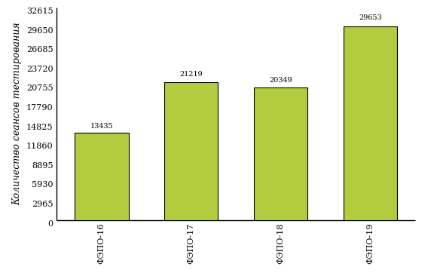  
Рисунок 1.1 – Динамика сеансов тестирования студентов вузов-участников  
по дисциплине «Математика»

## Количественные показатели участия студентов вуза

Количество сеансов тестирования по дисциплине «Математика» цикла МЕН ФГОС ВПО студентов вуза, принявших участие в ФЭПО-16 – ФЭПО-19, отражено на диаграмме (рисунок 1.2) и в таблице 1.2.

Таблица 1.2 – Количественные показатели участия в ФЭПО студентов вуза

|  |  |  |  |
| --- | --- | --- | --- |
| **Период проведения** | **Этап** | **Количество направлений подготовки** | **Количество сеансов тестирования** |
| октябрь 2012 –  февраль 2013 | ФЭПО-16 | 5 | 160 |
| март –  июль 2013 | ФЭПО-17 | 0 | 0 |
| октябрь 2013 –  февраль 2014 | ФЭПО-18 | 2 | 531 |
| март –  июль 2014 | ФЭПО-19 | 4 | 166 |

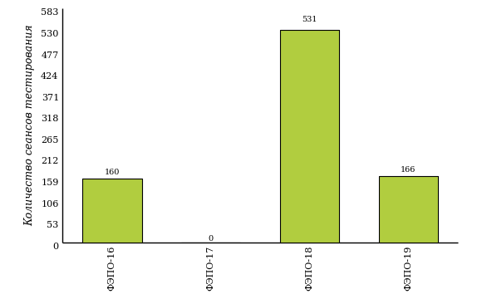  
Рисунок 1.2 – Динамика сеансов тестирования   
по дисциплине «Математика» студентов вуза

# Результаты обучения студентов по дисциплине «Математика» цикла МЕН ФГОС ВПО

## ФЭПО: модель оценки результатов обучения

В рамках компетентностного подхода ФЭПО используется модель оценки результатов обучения, в основу которой положена методология В. П. Беспалько об уровнях усвоения знаний и постепенном восхождении обучающихся по образовательным траекториям (рисунок 2.1).

  
Рисунок 2.1 – Принципы восхождения по методологии В. П. Беспалько

Выделены следующие *уровни* результатов обучения студентов.

**Первый уровень.** Результаты обучения студентов свидетельствуют об усвоении ими некоторых элементарных знаний основных вопросов по дисциплине. Допущенные ошибки и неточности показывают, что студенты не овладели необходимой системой знаний по дисциплине.

**Второй уровень.** Достигнутый уровень оценки результатов обучения показывает, что студенты обладают необходимой системой знаний и владеют некоторыми умениями по дисциплине. Студенты способны понимать и интерпретировать освоенную информацию, что является основой успешного формирования умений и навыков для решения практико-ориентированных задач.

**Третий уровень.** Студенты продемонстрировали результаты на уровне осознанного владения учебным материалом и учебными умениями, навыками и способами деятельности по дисциплине. Студенты способны анализировать, проводить сравнение и обоснование выбора методов решения заданий в практико-ориентированных ситуациях.

**Четвертый уровень.** Студенты способны использовать сведения из различных источников для успешного исследования и поиска решения в нестандартных практико-ориентированных ситуациях. Достигнутый уровень оценки результатов обучения студентов по дисциплине является основой дляформирования общекультурных и профессиональных компетенций, соответствующих требованиям ФГОС.

Для студента достигнутый уровень обученности определяется по результатам выполнения всего ПИМ в соответствии с алгоритмом, приведенным в таблице 2.1.

Таблица 2.1 – Алгоритм определения достигнутого уровня обученности для студента

|  |  |  |
| --- | --- | --- |
| **Объект оценки** | **Показатель оценки результатов обучения студента** | **Уровень обученности (уровень результатов обучения)** |
| Студент | **Менее 70%** баллов за задания **каждого из блоков 1, 2 и 3** | Первый |
| **Не менее 70%** баллов задания **блока 1**  и **меньше 70%** баллов за задания **каждого из блоков 2 и 3**  или  **Не менее 70%** баллов задания **блока 2**  и **меньше 70%** баллов за задания **каждого из блоков 1 и 3**  или  **Не менее 70%** баллов задания **блока 3**  и **меньше 70%** баллов за задания **каждого из блоков 1 и 2** | Второй |
| **Не менее 70%** баллов за задания **каждого из блоков 1 и 2**  и **меньше 70%** баллов за задания **блока 3**  или  **Не менее 70%** баллов за задания **каждого из блоков 1 и 3**  и **меньше 70%** баллов за задания **блока 2**  или  **Не менее 70%** баллов за задания **каждого из блоков 2 и 3**  и **меньше 70%** баллов за задания **блока 1** | Третий |
| **Не менее 70%** баллов за задания **каждого из блоков 1, 2 и 3** | Четвертый |

Показатели и критерии оценки результатов обучения для студента и для выборки студентов направления подготовки на основе предложенной модели представлены в таблице 2.2.

Таблица 2.2 – Показатели и критерии оценки результатов обучения

|  |  |  |
| --- | --- | --- |
| **Объект оценки** | **Показатель оценки результатов обучения** | **Критерий оценки результатов обучения** |
| Студент | Достигнутый уровень результатов обучения | Уровень обученности **не ниже второго** |
| Выборка студентов направления подготовки | Процент студентов на уровне обученности не ниже второго | **60%** студентов на уровне обученности **не ниже второго** |

## Результаты тестирования студентов вуза и вузов-участников по итогам ФЭПО-19

В разделе представлена информация о результатах тестирования студентов по двум показателям:

* ***доля студентов по проценту набранных баллов за выполнение ПИМ*** позволяет провести экспресс-оценку результатов тестирования;
* ***доля студентов на уровне обученности не ниже второго*** позволяет провести более глубокий анализ результатов обучения в соответствии с предложенной моделью.

Результаты тестирования студентов вуза и вузов-участников по дисциплине «Математика» цикла МЕН ФГОС ВПО по показателю «Доля студентов по проценту набранных баллов за выполнение ПИМ» представлены на рисунке 2.2.

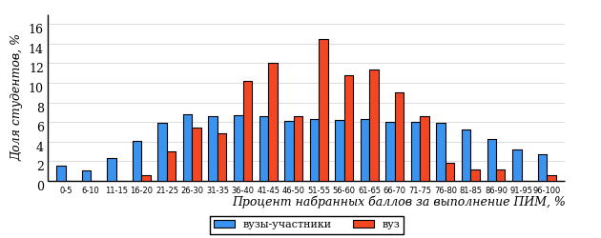  
Рисунок 2.2 – Распределение результатов тестирования студентов вуза  
с наложением на общий результат вузов-участников по данной дисциплине

Распределение результатов тестирования по дисциплине «Математика» цикла МЕН ФГОС ВПО студентов вуза и вузов-участников по показателю «Доля студентов на уровне обученности не ниже второго» в соответствии с предложенной моделью оценки результатов обучения показано на рисунке 2.3.



**40%**

**4%**

**16%**

**60%**

**20%**

**34%**

**45%**

**19%**

**2%**

**66%**

|  |  |
| --- | --- |
| вуз | вузы-участники |

Рисунок 2.3 – Диаграмма распределения результатов тестирования студентов

Как видно из рисунка 2.3, по дисциплине «Математика» доля студентов вуза на уровне обученности не ниже второго составляет **66%**, а доля студентов вузов-участников на уровне обученности не ниже второго – **40%**.

На диаграмме (рисунок 2.4) представлено распределение студентов вуза по уровням обученности в соответствии с процентом набранных баллов по результатам выполнения ПИМ по дисциплине «Математика» цикла МЕН ФГОС ВПО.

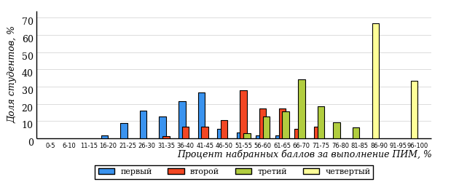  
Рисунок 2.4 – Распределение результатов тестирования студентов вуза  
по уровню обученности в соответствии с процентом набранных баллов за выполнение ПИМ

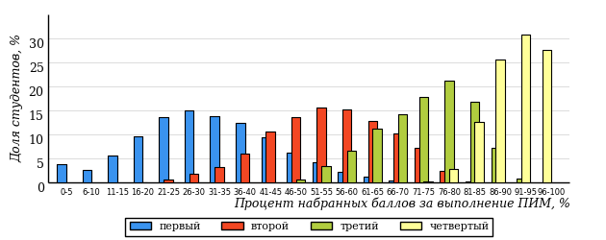  
Рисунок 2.5 – Распределение результатов тестирования студентов вузов-участников  
по уровню обученности в соответствии с процентом набранных баллов за выполнение ПИМ

Диаграммы (рисунки 2.4 и 2.5) позволяют провести экспресс-оценку результатов тестирования студентов вуза по дисциплине «Математика»: сопоставить набранные баллы за выполнение ПИМ с уровнем обученности, а также провести сравнение результатов тестирования студентов вуза с результатами по данным показателям вузов-участников.

На оси абсцисс показан процент набранных баллов за выполнение ПИМ по дисциплине «Математика» и выделена интервальная шкала по данному показателю: [0%; 50%), [50%; 70%), [70%; 90%), [90%; 100%]. Столбцы различного цвета указывают на долю студентов, находящихся соответственно на первом, втором, третьем и четвертом уровнях обученности.

**ПРИМЕЧАНИЕ:**

Предложенная шкала носит рекомендательный характер и может быть использована как дополнение к построению общего рейтинга результатов тестирования по дисциплине.

В таблице 2.3 представлены результаты обучения студентов вуза и вузов-участников по дисциплине «Математика» цикла МЕН ФГОС ВПО. Для выборки студентов вуза по отдельным направлениям подготовки указан процент студентов на каждом из уровней обученности, и приведен процент студентов на уровне обученности не ниже второго.

Таблица 2.3 – Результаты обучения студентов вуза по дисциплине «Математика» цикла МЕН ФГОС ВПО (ФЭПО-19)

|  |  |  |  |  |  |  |  |  |  |
| --- | --- | --- | --- | --- | --- | --- | --- | --- | --- |
| **Код направления подготовки** | **Наименование направления подготовки** | **Дисциплина** | **Вуз** | | | | | | **Выполнение критерия** |
| **Коли-чество студентов** | **Процент студентов, находящих на уровне обученности** | | | | **Процент студентов на уровне обученности не ниже второго** |
| **первый** | **второй** | **третий** | **четвер-тый** |
| 080200.62 | Менеджмент | Математика | 45 | 38% | 51% | 11% | 0% | 62% | + |
| 080400.62 | Управление персоналом | Математика | 25 | 56% | 28% | 16% | 0% | 44% | - |
| 081100.62 | Государственное и муниципальное управление | Математика | 57 | 19% | 51% | 28% | 2% | 81% | + |
| 131000.62 | Нефтегазовое дело | Математика | 39 | 36% | 41% | 18% | 5% | 64% | + |

**ПРИМЕЧАНИЕ:**

В таблице красным цветом выделена доля студентов на уровне обученности не ниже второго, составляющая меньше 60%.

Знаком «*» отмечены результаты для выборки студентов менее 10 человек.

## Мониторинг результатов тестирования студентов вуза и вузов-участников

На диаграмме (рисунок 2.6) показано распределение студентов вуза и вузов-участников по уровням обученности по дисциплине «Математика» цикла МЕН ФГОС ВПО.

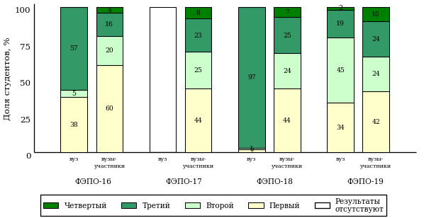  
Рисунок 2.6 – Диаграмма распределения студентов вуза и вузов-участников  
по уровням обученности

В соответствии с моделью оценки результатов обучения процент студентов вуза на уровне обученности не ниже второго составляет 62% (ФЭПО-16), 98% (ФЭПО-18) и 66% (ФЭПО-19), а процент студентов вузов-участников – 40% (ФЭПО-16), 56% (ФЭПО-17), 56% (ФЭПО-18) и 58% (ФЭПО-19) соответственно.

# Содержательный анализ результатов тестирования студентов по дисциплине «Математика» цикла МЕН ФГОС ВПО

## Конструирование структуры содержания педагогических измерительных материалов по дисциплине «Математика» цикла МЕН ФГОС ВПО

В рамках компетентностного подхода ФЭПО реализован конструктор содержания ПИМ, позволяющий преподавателю сформировать структуру ПИМ на основе выбранного объема трудоемкости путем включения/исключения отдельных тем и модулей дисциплины, либо воспользоваться предложенной «жесткой» структурой ПИМ.

Обобщенная структура содержания ПИМ включает расширенное количество тем и разделов дисциплины «Математика» с целью предоставления преподавателям возможности выбора и самостоятельного конструирования ПИМ, исходя из особенностей рабочей программы, реализуемой в вузе по данной дисциплине.

**ПРИМЕЧАНИЕ:**

Темы и модули «жесткой» структуры в обобщенной структуре содержания ПИМ отмечены знаком «*».

Обобщенная структура содержания педагогических измерительных  
материалов по дисциплине «Математика» цикла МЕН ФГОС ВПО  
*(объем трудоемкости – не больше 6 кредитов)*

***Блок 1. Тематическое наполнение ПИМ***

Тема 1. Определители и матрицы

Тема 2*. Системы линейных уравнений

Тема 3. Линейные операции над векторами

Тема 4*. Скалярное и векторное произведения векторов

Тема 5*. Прямая на плоскости

Тема 6. Кривые второго порядка на плоскости

Тема 7*. Плоскость в пространстве

Тема 8. Прямая линия в пространстве

Тема 9*. Предел функции

Тема 10. Непрерывность функции

Тема 11*. Производные первого порядка ФОП

Тема 12. Производные высших порядков ФОП

Тема 13*. Дифференциальное исчисление ФНП

Тема 14*. Неопределенный интеграл

Тема 15. Определенный интеграл

Тема 16*. Числовые ряды

Тема 17. Степенные ряды

Тема 18*. Дифференциальные уравнения первого порядка

Тема 19. Дифференциальные уравнения высших порядков

Тема 20. Случайные события

Тема 21*. Случайные величины

Тема 22*. Статистические оценки параметров распределения

Тема 23. Корреляционный анализ и статистические гипотезы

***Блок 2. Модульное наполнение ПИМ***

Модуль 1. Линейная алгебра

Модуль 2. Векторная алгебра

Модуль 3. Аналитическая геометрия на плоскости

Модуль 4. Аналитическая геометрия в пространстве

Модуль 5. Элементы теории пределов

Модуль 6. Дифференциальное исчисление

Модуль 7. Интегральное исчисление

Модуль 8. Элементы теории рядов

Модуль 9. Дифференциальные уравнения

Модуль 10. Теория вероятностей

Модуль 11. Математическая статистика

***Блок 3. Кейс-наполнение ПИМ***

Количество кейс-заданий: 3

Обобщенная структура содержания педагогических измерительных  
материалов по дисциплине «Математика» цикла МЕН ФГОС ВПО  
*(объем трудоемкости – больше 6 кредитов)*

***Блок 1. Тематическое наполнение ПИМ***

Тема 1. Определители и матрицы

Тема 2*. Системы линейных уравнений

Тема 3. Линейные операции над векторами

Тема 4*. Скалярное и векторное произведения векторов

Тема 5*. Прямая на плоскости

Тема 6. Кривые второго порядка на плоскости

Тема 7*. Плоскость в пространстве

Тема 8. Прямая линия в пространстве

Тема 9*. Предел функции

Тема 10. Непрерывность функции

Тема 11*. Производные первого порядка ФОП

Тема 12. Производные высших порядков ФОП

Тема 13*. Дифференциальное исчисление ФНП

Тема 14*. Неопределенный интеграл

Тема 15. Определенный интеграл

Тема 16*. Числовые ряды

Тема 17. Степенные ряды

Тема 18*. Дифференциальные уравнения первого порядка

Тема 19. Дифференциальные уравнения высших порядков

Тема 20. Случайные события

Тема 21*. Случайные величины

Тема 22*. Статистические оценки параметров распределения

Тема 23. Корреляционный анализ и статистические гипотезы

***Блок 2. Модульное наполнение ПИМ***

Модуль 1. Линейная алгебра

Модуль 2. Векторная алгебра

Модуль 3. Аналитическая геометрия на плоскости

Модуль 4. Аналитическая геометрия в пространстве

Модуль 5. Элементы теории пределов

Модуль 6. Дифференциальное исчисление

Модуль 7. Интегральное исчисление

Модуль 8. Элементы теории рядов

Модуль 9. Дифференциальные уравнения

Модуль 10. Теория вероятностей

Модуль 11. Математическая статистика

***Блок 3. Кейс-наполнение ПИМ***

Количество кейс-заданий: 3

## Структура содержания и анализ результатов тестирования студентов по отдельным направлениям подготовки

* + 1. Направление подготовки 080200.62 «Менеджмент»

Группы: ОБ-080210-11, ОБ-080210-12

В таблице 3.1 представлена структура ПИМ по дисциплине «Математика» для студентов вуза по направлению подготовки 080200.62 «Менеджмент» (группы ОБ-080210-11, ОБ-080210-12).

Таблица 3.1 – Структура содержания ПИМ

|  |  |
| --- | --- |
| **Содержание ПИМ** | **Номер задания ПИМ** |
| ***Объем трудоемкости:*** больше 6 кредитов | |
| ***Блок 1. Тематическое наполнение ПИМ*** | |
| Определители и матрицы | 1 |
| Системы линейных уравнений | 2 |
| Линейные операции над векторами | 3 |
| Скалярное и векторное произведения векторов | 4 |
| Плоскость в пространстве | 5 |
| Прямая линия в пространстве | 6 |
| Предел функции | 7 |
| Производные первого порядка ФОП | 8 |
| Неопределенный интеграл | 9 |
| Определенный интеграл | 10 |
| Случайные события | 11 |
| Случайные величины | 12 |
| ***Блок 2. Модульное наполнение ПИМ*** | |
| Линейная алгебра | 13 |
| Векторная алгебра | 14 |
| Аналитическая геометрия в пространстве | 15 |
| Элементы теории пределов | 16 |
| Дифференциальное исчисление | 17 |
| Интегральное исчисление | 18 |
| ***Блок 3. Кейс-наполнение ПИМ*** | |
| Кейс 1 | |
| Подзадача 1 | 19.1 |
| Подзадача 2 | 19.2 |
| Подзадача 3 | 19.3 |
| Кейс 2 | |
| Подзадача 1 | 20.1 |
| Подзадача 2 | 20.2 |
| Кейс 3 | |
| Подзадача 1 | 21.1 |
| Подзадача 2 | 21.2 |
| Подзадача 3 | 21.3 |

Распределение студентов по итогам выполнения заданий блока 1 ПИМ по дисциплине «Математика» представлено на диаграмме (рисунок 3.1).

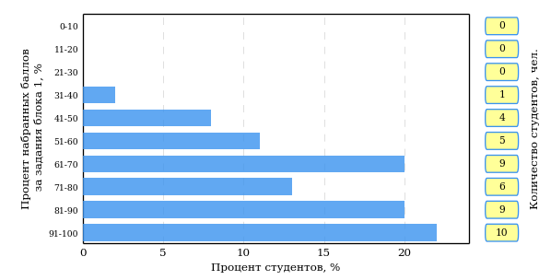  
Рисунок 3.1 – Гистограмма плотности распределения результатов выполнения заданий блока 1 ПИМ по дисциплине «Математика»

На рисунке 3.2 представлена карта коэффициентов решаемости заданий блока 1 ПИМ по дисциплине «Математика».

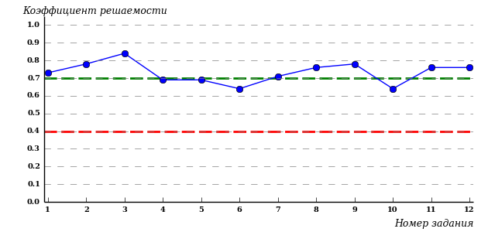  
Рисунок 3.2 – Карта коэффициентов решаемости заданий по темам блока 1  
ПИМ по дисциплине «Математика»

Карта коэффициентов решаемости заданий показывает, что данным контингентом студентов

все задания выполнены **на высоком** уровне.

Распределение студентов по результатам выполнения заданий блока 2 ПИМ по дисциплине «Математика» представлено на диаграмме (рисунок 3.3).

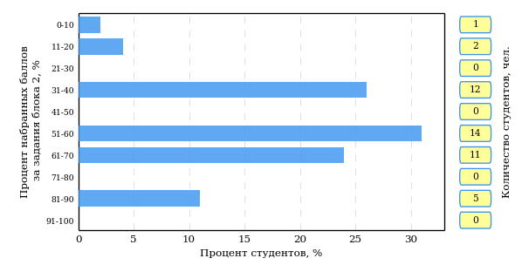  
Рисунок 3.3 – Гистограмма плотности распределения результатов выполнения заданий блока 2 ПИМ по дисциплине «Математика»

На рисунке 3.4 отображены результаты выполнения заданий блока 2 ПИМ по дисциплине «Математика» выборкой студентов.

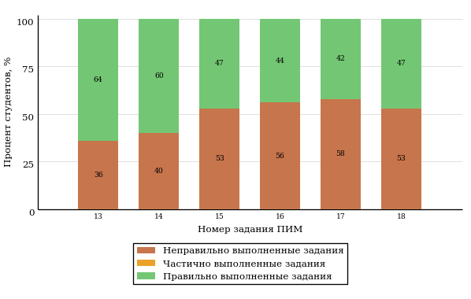  
Рисунок 3.4 – Диаграмма результатов выполнения студентами заданий блока 2  
ПИМ по дисциплине «Математика»

Распределение студентов по результатам выполнения заданий блока 3 ПИМ по дисциплине «Математика» представлено на диаграмме (рисунок 3.5).

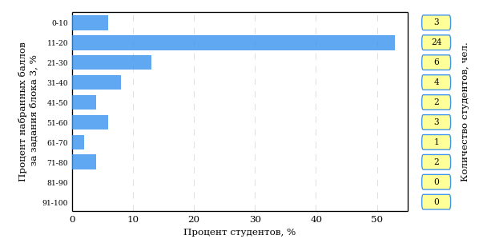  
Рисунок 3.5 – Гистограмма плотности распределения результатов выполнения заданий блока 3 ПИМ по дисциплине «Математика»

На рисунке 3.6 отображены результаты решения заданий блока 3 ПИМ по дисциплине «Математика» выборкой студентов.

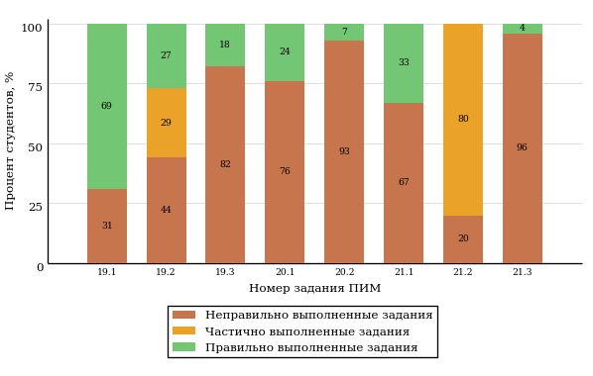  
Рисунок 3.6 – Диаграмма результатов выполнения студентами заданий блока 3  
ПИМ по дисциплине «Математика»

Распределение студентов направления подготовки 080200.62 «Менеджмент» вуза по уровням обученности на основе результатов ФЭПО-19 показано на диаграмме (рисунок 3.7).

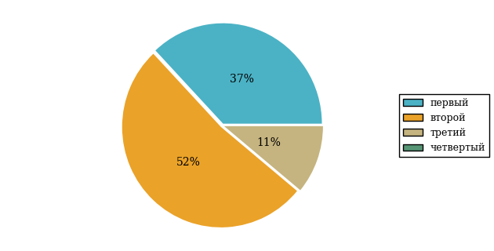  
Рисунок 3.7 – Круговая диаграмма распределения результатов обучения студентов по уровням обученности

В соответствии с моделью оценки результатов обучения процент студентов направления подготовки 080200.62 «Менеджмент» вуза на уровне обученности не ниже второго (по дисциплине «Математика» цикла МЕН ФГОС ВПО) составляет 63%.

* + 1. Направление подготовки 080400.62 «Управление персоналом»

Группа: ОБ-080412-11

В таблице 3.2 представлена структура ПИМ по дисциплине «Математика» для студентов вуза по направлению подготовки 080400.62 «Управление персоналом» (группа ОБ-080412-11).

Таблица 3.2 – Структура содержания ПИМ

|  |  |
| --- | --- |
| **Содержание ПИМ** | **Номер задания ПИМ** |
| ***Объем трудоемкости:*** больше 6 кредитов | |
| ***Блок 1. Тематическое наполнение ПИМ*** | |
| Определители и матрицы | 1 |
| Системы линейных уравнений | 2 |
| Линейные операции над векторами | 3 |
| Скалярное и векторное произведения векторов | 4 |
| Плоскость в пространстве | 5 |
| Прямая линия в пространстве | 6 |
| Предел функции | 7 |
| Производные первого порядка ФОП | 8 |
| Неопределенный интеграл | 9 |
| Определенный интеграл | 10 |
| Случайные события | 11 |
| Случайные величины | 12 |
| ***Блок 2. Модульное наполнение ПИМ*** | |
| Линейная алгебра | 13 |
| Векторная алгебра | 14 |
| Аналитическая геометрия в пространстве | 15 |
| Элементы теории пределов | 16 |
| Дифференциальное исчисление | 17 |
| Интегральное исчисление | 18 |
| ***Блок 3. Кейс-наполнение ПИМ*** | |
| Кейс 1 | |
| Подзадача 1 | 19.1 |
| Подзадача 2 | 19.2 |
| Подзадача 3 | 19.3 |
| Кейс 2 | |
| Подзадача 1 | 20.1 |
| Подзадача 2 | 20.2 |
| Кейс 3 | |
| Подзадача 1 | 21.1 |
| Подзадача 2 | 21.2 |
| Подзадача 3 | 21.3 |

Распределение студентов по итогам выполнения заданий блока 1 ПИМ по дисциплине «Математика» представлено на диаграмме (рисунок 3.8).

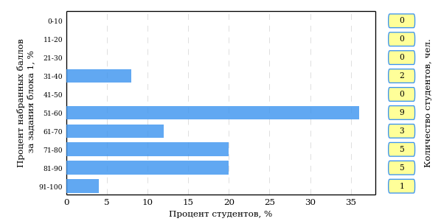  
Рисунок 3.8 – Гистограмма плотности распределения результатов выполнения заданий блока 1 ПИМ по дисциплине «Математика»

На рисунке 3.9 представлена карта коэффициентов решаемости заданий блока 1 ПИМ по дисциплине «Математика».

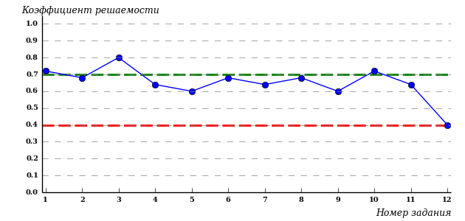  
Рисунок 3.9 – Карта коэффициентов решаемости заданий по темам блока 1  
ПИМ по дисциплине «Математика»

Карта коэффициентов решаемости заданий показывает, что данным контингентом студентов

**на невысоком** уровне выполнены задания по следующим темам:

*№21* «Случайные величины»

Распределение студентов по результатам выполнения заданий блока 2 ПИМ по дисциплине «Математика» представлено на диаграмме (рисунок 3.10).

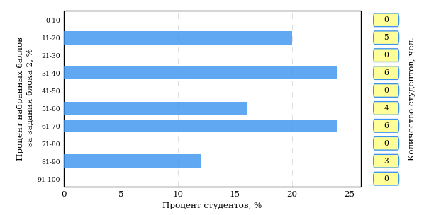  
Рисунок 3.10 – Гистограмма плотности распределения результатов выполнения заданий блока 2 ПИМ по дисциплине «Математика»

На рисунке 3.11 отображены результаты выполнения заданий блока 2 ПИМ по дисциплине «Математика» выборкой студентов.

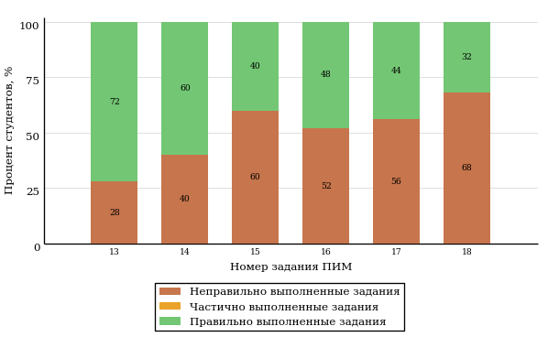  
Рисунок 3.11 – Диаграмма результатов выполнения студентами заданий блока 2  
ПИМ по дисциплине «Математика»

Распределение студентов по результатам выполнения заданий блока 3 ПИМ по дисциплине «Математика» представлено на диаграмме (рисунок 3.12).

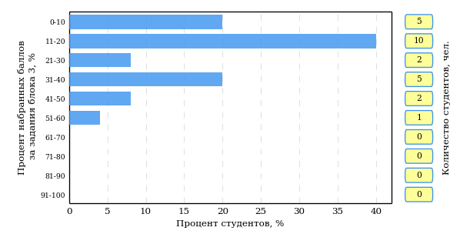  
Рисунок 3.12 – Гистограмма плотности распределения результатов выполнения заданий блока 3 ПИМ по дисциплине «Математика»

На рисунке 3.13 отображены результаты решения заданий блока 3 ПИМ по дисциплине «Математика» выборкой студентов.

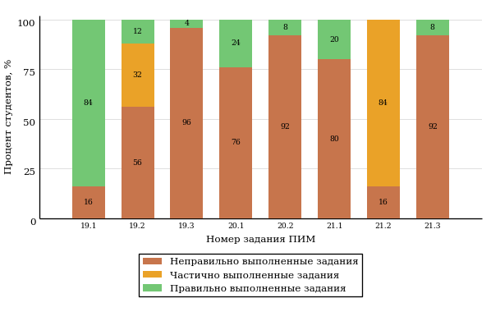  
Рисунок 3.13 – Диаграмма результатов выполнения студентами заданий блока 3  
ПИМ по дисциплине «Математика»

Распределение студентов направления подготовки 080400.62 «Управление персоналом» вуза по уровням обученности на основе результатов ФЭПО-19 показано на диаграмме (рисунок 3.14).

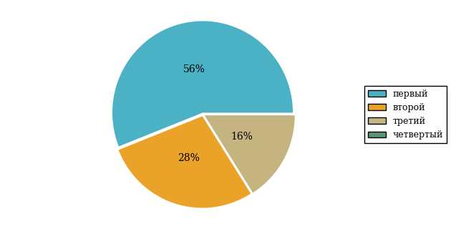  
Рисунок 3.14 – Круговая диаграмма распределения результатов обучения студентов по уровням обученности

В соответствии с моделью оценки результатов обучения процент студентов направления подготовки 080400.62 «Управление персоналом» вуза на уровне обученности не ниже второго (по дисциплине «Математика» цикла МЕН ФГОС ВПО) составляет 44%.

* + 1. Направление подготовки 081100.62 «Государственное и муниципальное управление»

Группы: ОБ-081111-11, ОБ-081111-12

В таблице 3.3 представлена структура ПИМ по дисциплине «Математика» для студентов вуза по направлению подготовки 081100.62 «Государственное и муниципальное управление» (группы ОБ-081111-11, ОБ-081111-12).

Таблица 3.3 – Структура содержания ПИМ

|  |  |
| --- | --- |
| **Содержание ПИМ** | **Номер задания ПИМ** |
| ***Объем трудоемкости:*** не больше 6 кредитов | |
| ***Блок 1. Тематическое наполнение ПИМ*** | |
| Определители и матрицы | 1 |
| Системы линейных уравнений | 2 |
| Линейные операции над векторами | 3 |
| Скалярное и векторное произведения векторов | 4 |
| Прямая на плоскости | 5 |
| Предел функции | 6 |
| Производные первого порядка ФОП | 7 |
| Производные высших порядков ФОП | 8 |
| Неопределенный интеграл | 9 |
| Определенный интеграл | 10 |
| Случайные события | 11 |
| Случайные величины | 12 |
| ***Блок 2. Модульное наполнение ПИМ*** | |
| Линейная алгебра | 13 |
| Векторная алгебра | 14 |
| Аналитическая геометрия на плоскости | 15 |
| Дифференциальное исчисление | 16 |
| Интегральное исчисление | 17 |
| Теория вероятностей | 18 |
| ***Блок 3. Кейс-наполнение ПИМ*** | |
| Кейс 1 | |
| Подзадача 1 | 19.1 |
| Подзадача 2 | 19.2 |
| Подзадача 3 | 19.3 |
| Кейс 2 | |
| Подзадача 1 | 20.1 |
| Подзадача 2 | 20.2 |
| Кейс 3 | |
| Подзадача 1 | 21.1 |
| Подзадача 2 | 21.2 |
| Подзадача 3 | 21.3 |

Распределение студентов по итогам выполнения заданий блока 1 ПИМ по дисциплине «Математика» представлено на диаграмме (рисунок 3.15).

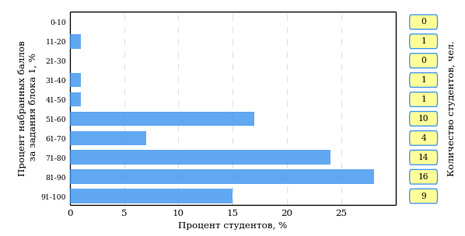  
Рисунок 3.15 – Гистограмма плотности распределения результатов выполнения заданий блока 1 ПИМ по дисциплине «Математика»

На рисунке 3.16 представлена карта коэффициентов решаемости заданий блока 1 ПИМ по дисциплине «Математика».

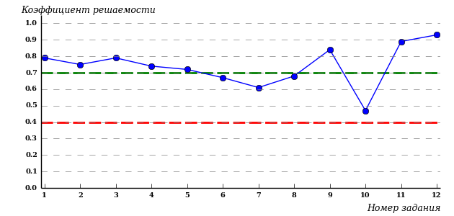  
Рисунок 3.16 – Карта коэффициентов решаемости заданий по темам блока 1  
ПИМ по дисциплине «Математика»

Карта коэффициентов решаемости заданий показывает, что данным контингентом студентов

**на невысоком** уровне выполнены задания по следующим темам:

*№15* «Определенный интеграл»

Распределение студентов по результатам выполнения заданий блока 2 ПИМ по дисциплине «Математика» представлено на диаграмме (рисунок 3.17).

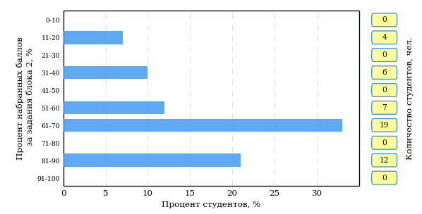  
Рисунок 3.17 – Гистограмма плотности распределения результатов выполнения заданий блока 2 ПИМ по дисциплине «Математика»

На рисунке 3.18 отображены результаты выполнения заданий блока 2 ПИМ по дисциплине «Математика» выборкой студентов.

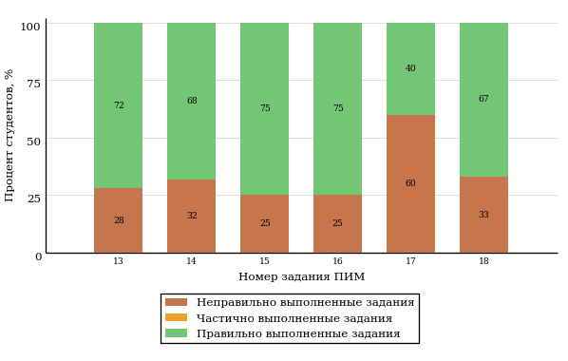  
Рисунок 3.18 – Диаграмма результатов выполнения студентами заданий блока 2  
ПИМ по дисциплине «Математика»

Распределение студентов по результатам выполнения заданий блока 3 ПИМ по дисциплине «Математика» представлено на диаграмме (рисунок 3.19).

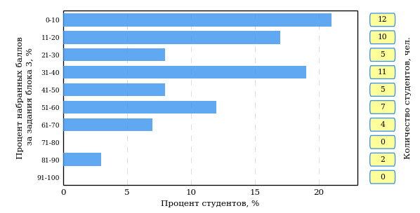  
Рисунок 3.19 – Гистограмма плотности распределения результатов выполнения заданий блока 3 ПИМ по дисциплине «Математика»

На рисунке 3.20 отображены результаты решения заданий блока 3 ПИМ по дисциплине «Математика» выборкой студентов.

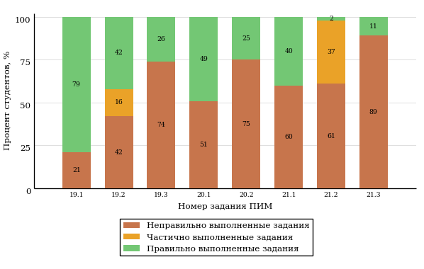  
Рисунок 3.20 – Диаграмма результатов выполнения студентами заданий блока 3  
ПИМ по дисциплине «Математика»

Распределение студентов направления подготовки 081100.62 «Государственное и муниципальное управление» вуза по уровням обученности на основе результатов ФЭПО-19 показано на диаграмме (рисунок 3.21).

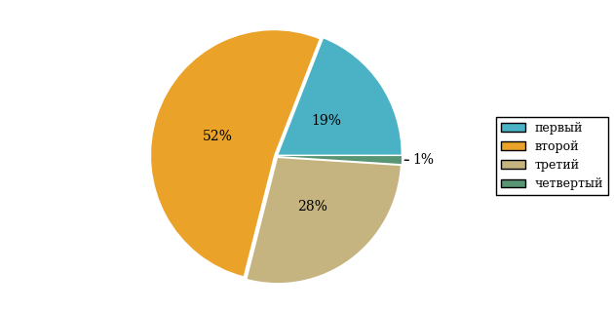  
Рисунок 3.21 – Круговая диаграмма распределения результатов обучения студентов по уровням обученности

В соответствии с моделью оценки результатов обучения процент студентов направления подготовки 081100.62 «Государственное и муниципальное управление» вуза на уровне обученности не ниже второго (по дисциплине «Математика» цикла МЕН ФГОС ВПО) составляет 81%.

* + 1. Направление подготовки 131000.62 «Нефтегазовое дело»

Группы: ОБ-131010-21, ОБ-131011-21, ОБ-131012-21

В таблице 3.4 представлена структура ПИМ по дисциплине «Математика» для студентов вуза по направлению подготовки 131000.62 «Нефтегазовое дело» (группы ОБ-131010-21, ОБ-131011-21, ОБ-131012-21).

Таблица 3.4 – Структура содержания ПИМ

|  |  |
| --- | --- |
| **Содержание ПИМ** | **Номер задания ПИМ** |
| ***Объем трудоемкости:*** не больше 6 кредитов | |
| ***Блок 1. Тематическое наполнение ПИМ*** | |
| Системы линейных уравнений | 1 |
| Скалярное и векторное произведения векторов | 2 |
| Прямая на плоскости | 3 |
| Плоскость в пространстве | 4 |
| Предел функции | 5 |
| Производные первого порядка ФОП | 6 |
| Дифференциальное исчисление ФНП | 7 |
| Неопределенный интеграл | 8 |
| Числовые ряды | 9 |
| Дифференциальные уравнения первого порядка | 10 |
| Случайные величины | 11 |
| Статистические оценки параметров распределения | 12 |
| ***Блок 2. Модульное наполнение ПИМ*** | |
| Линейная алгебра | 13 |
| Аналитическая геометрия на плоскости | 14 |
| Дифференциальное исчисление | 15 |
| Интегральное исчисление | 16 |
| Дифференциальные уравнения | 17 |
| Теория вероятностей | 18 |
| ***Блок 3. Кейс-наполнение ПИМ*** | |
| Кейс 1 | |
| Подзадача 1 | 19.1 |
| Подзадача 2 | 19.2 |
| Подзадача 3 | 19.3 |
| Кейс 2 | |
| Подзадача 1 | 20.1 |
| Подзадача 2 | 20.2 |
| Кейс 3 | |
| Подзадача 1 | 21.1 |
| Подзадача 2 | 21.2 |
| Подзадача 3 | 21.3 |

Распределение студентов по итогам выполнения заданий блока 1 ПИМ по дисциплине «Математика» представлено на диаграмме (рисунок 3.22).

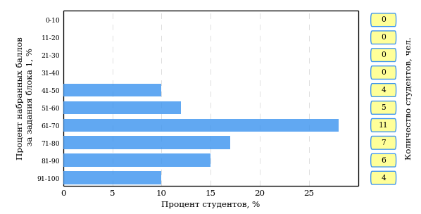  
Рисунок 3.22 – Гистограмма плотности распределения результатов выполнения заданий блока 1 ПИМ по дисциплине «Математика»

На рисунке 3.23 представлена карта коэффициентов решаемости заданий блока 1 ПИМ по дисциплине «Математика».

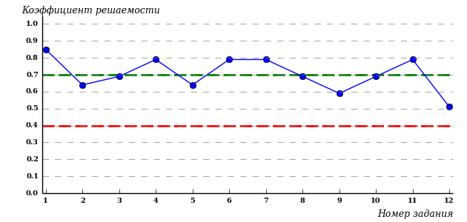  
Рисунок 3.23 – Карта коэффициентов решаемости заданий по темам блока 1  
ПИМ по дисциплине «Математика»

Карта коэффициентов решаемости заданий показывает, что данным контингентом студентов

все задания выполнены **на высоком** уровне.

Распределение студентов по результатам выполнения заданий блока 2 ПИМ по дисциплине «Математика» представлено на диаграмме (рисунок 3.24).

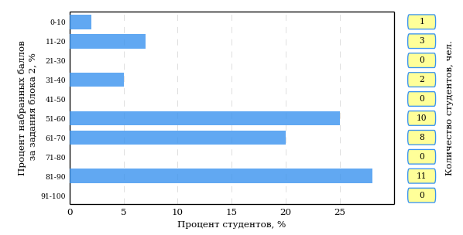  
Рисунок 3.24 – Гистограмма плотности распределения результатов выполнения заданий блока 2 ПИМ по дисциплине «Математика»

На рисунке 3.25 отображены результаты выполнения заданий блока 2 ПИМ по дисциплине «Математика» выборкой студентов.

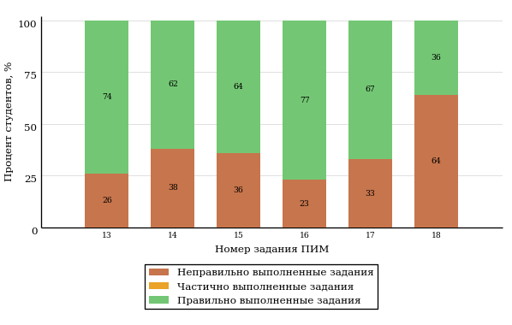  
Рисунок 3.25 – Диаграмма результатов выполнения студентами заданий блока 2  
ПИМ по дисциплине «Математика»

Распределение студентов по результатам выполнения заданий блока 3 ПИМ по дисциплине «Математика» представлено на диаграмме (рисунок 3.26).

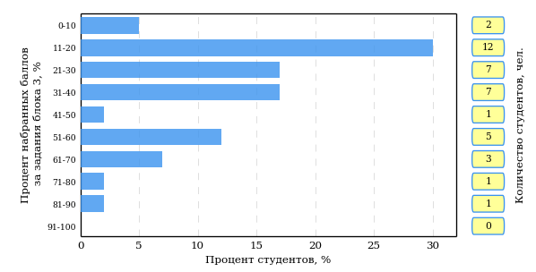  
Рисунок 3.26 – Гистограмма плотности распределения результатов выполнения заданий блока 3 ПИМ по дисциплине «Математика»

На рисунке 3.27 отображены результаты решения заданий блока 3 ПИМ по дисциплине «Математика» выборкой студентов.

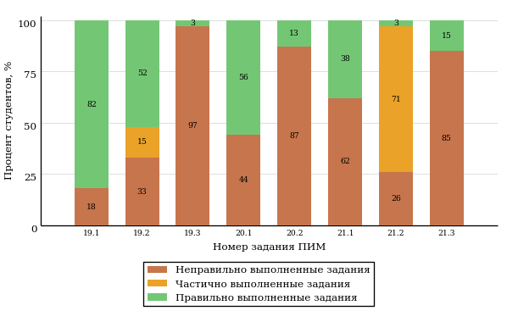  
Рисунок 3.27 – Диаграмма результатов выполнения студентами заданий блока 3  
ПИМ по дисциплине «Математика»

Распределение студентов направления подготовки 131000.62 «Нефтегазовое дело» вуза по уровням обученности на основе результатов ФЭПО-19 показано на диаграмме (рисунок 3.28).

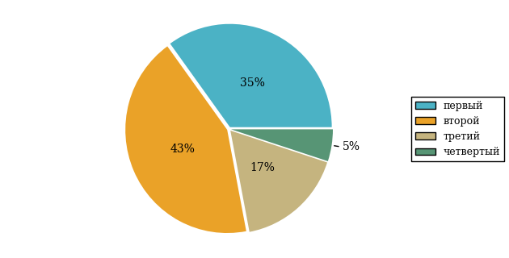  
Рисунок 3.28 – Круговая диаграмма распределения результатов обучения студентов по уровням обученности

В соответствии с моделью оценки результатов обучения процент студентов направления подготовки 131000.62 «Нефтегазовое дело» вуза на уровне обученности не ниже второго (по дисциплине «Математика» цикла МЕН ФГОС ВПО) составляет 65%.

# Интернет-тестирование в сфере образования

С целью создания внутренних систем оценки качества образования  
в вузе/ссузе, а также подготовки к внешним процедурам контроля качества реализуются следующие проекты, в основе которых лежит технология Интернет-тестирования:

|  |  |
| --- | --- |
|  | **«Федеральный Интернет-экзамен в сфере профессионального образования (ФЭПО)»,** проводимый с 2005 года и направленный на независимое внешнее оценивание результатов обучения студентов в рамках требований ФГОС и ГОС-II; |
|  | **«Интернет-тренажеры в сфере образования»,** ориентированные на самостоятельную подготовку студентов к процедурам контроля качества и оценку уровня обученности студентов в рамках образовательного процесса в вузе/ссузе; |
|  | **«Интернет-экзамен для выпускников бакалавриата/специалитета»,** направленный на установление степени соответствия учебных достижений выпускников бакалавриата требованиям государственных образовательных стандартов; |
|  | **«Диагностическое Интернет-тестирование студентов первого курса»,** позволяющее оценить фундаментальную подготовку первокурсников и спрогнозировать успешность учебной деятельности студентов; |
|  | **«Открытые международные студенческие Интернет-олимпиады»,** направленные на выявление одаренной молодежи, повышение качества подготовки специалистов. |

Для повышения эффективности и прозрачности работы образовательных организаций с проектами, разработанными НИИ МКО, создан Единый портал Интернет-тестирования в сфере образования [http://i-exam.ru.](http://i-exam.ru/)

|  |  |
| --- | --- |
|  | **Интернет-тренажеры в сфере образования** |

**Цель проекта** – оценка знаний, умений, навыков обучающихся  
и целенаправленная тренировка в процессе многократного решения тестовых заданий.

**Возможности Интернет-тренажеров:**

* оценка результатов обучения в рамках компетентностного (ФГОС)  
  и традиционного (ГОС-II) подходов;
* возможность конструирования структуры ПИМ по дисциплине;
* самоподготовка студентов к процедурам контроля качества образования в режимах «Обучение» и «Самоконтроль»;
* осуществление преподавателем текущего контроля студентов  
  при изучении дисциплины в рамках учебного процесса;
* выполнение лабораторного практикума, обращение к видеолекциям, справочным материалам с использованием технологий Flash, Drag&Drop и т.д.;
* проведение студентом работы над ошибками.

**Для студентов:**

* осмысление и закрепление  
  пройденного материала  
  по дисциплине с помощью подсказок, информации справочного характера, текста правильного решения;
* оценка собственного уровня знаний и умений, в том числе  
  в условиях, максимально приближенных к реальному  
  контрольному тестированию.

**Для преподавателей:**

* диагностика уровня знаний студентов не только по отдельным разделам или темам, но и по всему курсу дисциплины;
* анализ подробных протоколов ответов студентов;
* получение сводных рейтинг-листов по результатам тестирования студенческих групп.

Использование Интернет-тренажеров становится необычайно популярным: так, в **2013 году** было получено более **5,7 млн результатов тестирования** студентов из **928**образовательных организаций  
**82** регионов Российской Федерации.

**Для поступающих в аспирантуру:**

Специально для поступающих   
в аспирантуру созданы Интернет- тренажеры, предназначенные  
для подготовки к вступительным  
и кандидатским экзаменам  
по дисциплинам:

* «История и философия науки»;
* «Английский язык».

Интернет-тренажер по дисциплине «Английский язык» предоставляет поступающим в аспирантуру возможность проводить **аудирование**  
с помощью встроенного в систему плеера:

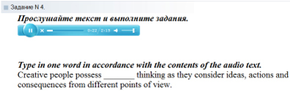

**Для абитуриентов:**

Для целенаправленной подготовки абитуриентов к единым государственным экзаменам (ЕГЭ) разработаны Интернет-тренажеры, гармонизированные с контрольно-измерительными материалами ЕГЭ 2009–2014 гг., а также предложены тестовые материалы, включающие авторские решения заданий  
демонстрационных вариантов ЕГЭ.

|  |  |
| --- | --- |
|  | **Модуль «Тест-Конструктор»** |

В рамках проекта «Интернет-тренажеры в сфере образования» доступен новый программный модуль «Тест-Конструктор», позволяющий комплексно подойти к решению проблемных вопросов, связанных с **созданием** **внутренней системы оценки качества образования в вузе/ссузе.**

**Для преподавателей:**

* разработка тестовых заданий для конкретного направления подготовки;
* проведение тестирования студентов в преподавательском режиме «Текущий контроль» по разработанным дисциплинам, в том числе и по дисциплинам вариативной части ФГОС;
* получение результатов тестирования студентов, обработанных  
  в автоматическом режиме;
* хранение результатов тестирования студентов в личных кабинетах преподавателей и организаторов тестирования.

**Для образовательных организаций:**

* разработка собственного фонда оценочных средств, включающего дисциплины вариативной части ФГОС;
* использование для текущего контроля успеваемости и промежуточной аттестации разработанных и утвержденных/опубликованных вузом/ссузом оценочных средств;
* получение всей статистики по тестированию как отдельного студента, так и группы в целом при тестировании студентов по федеральным ПИМ и ПИМ, разработанным преподавателями вуза/ссуза.

Сопровождение модуля «Тест-Конструктор» предусматривает оказание организационной, методической и технологической поддержки со стороны НИИ мониторинга качества образования.

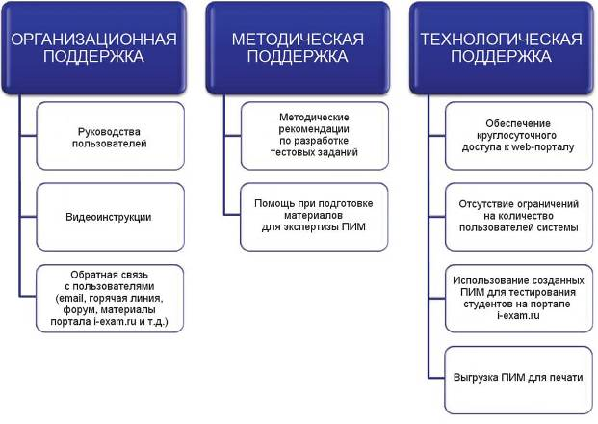

|  |  |
| --- | --- |
|  | **Диагностическое Интернет-тестирование студентов первого курса** |

**Цель проекта** – оценка уровня фундаментальной подготовки первокурсников по **9 (на базе 11 классов)** и по **2** **(на базе 9 классов)** предметам школьного курса, а также диагностика психологической готовности к обучению в вузе/ссузе.

**Возможности диагностического тестирования:**

* выявление «проблемных» разделов учебной программы  
  в начале обучения;
* формирование информационно-аналитического отчета по каждой из дисциплин;
* проведение мониторинговых исследований (для ОО, неоднократно участвовавших  
  в диагностическом тестировании).

**Диагностика уровня знаний** позволяет определить реальный уровень знаний и умений студентов-первокурсников по **9 дисциплинам  
на базе 11 классов:**

|  |  |
| --- | --- |
| * «Английский язык»; * «Биология»; * «Информатика»; * «История»; * «Математика»; * «Обществознание»; * «Русский язык»; * «Физика»; * «Химия». |  |
| по **2 дисциплинам на базе 9 классов:**   * «Математика»; * «Русский язык». |

**Диагностика готовности первокурсников** к продолжению обучения в вузе выявляет особенности мотивации к учению  
и интеллектуальные способности как факторы дальнейшего успешного обучения студентов в вузе.

**Диагностика готовности первокурсников включает:**

* диагностику мотивации учения по методике С. А. Пакулиной,  
  С. М. Кетько, адаптированной и модифицированной для студентов всех профилей подготовки;
* диагностику умственных способностей с помощью теста интеллекта Р. Амтхауэра (вербальный, математический и пространственный интеллект);
* диагностику личностных особенностей с использованием пятифакторного личностного опросника (оценка степени выраженности личностных качеств по пяти факторам: экстраверсия – интроверсия; привязанность – обособленность; самоконтроль – импульсивность; эмоциональная неустойчивость – эмоциональная устойчивость; экспрессивность – практичность).

С целью оптимизации процедуры тестирования образовательная организация может **самостоятельно выбрать методики** диагностики определенных компонентов готовности с помощью конструктора.

|  |  |
| --- | --- |
| Результаты диагностического тестирования первокурсников позволяют спрогнозировать успешность учебной деятельности студентов, выявить пробелы в знаниях уже на начальном этапе обучения, а также принять обоснованные управленческие решения по развитию и саморазвитию студентов для эффективного обучения в образовательной организации. |  |

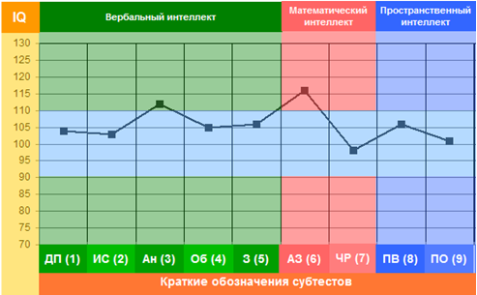

Деканам, заведующим кафедрами, преподавателям, кураторам студенческих групп, психологам информация о результатах диагностики готовности первокурсников к продолжению обучения в вузе/ссузе предоставляется в виде **интегрального отчета.**

**Приглашаем Вас принять участие в следующих этапах проектов «Федеральный Интернет-экзамен в сфере профессионального образования», «Интернет-тренажеры в сфере образования» и «Диагностическое Интернет-тестирование студентов первого курса»!**

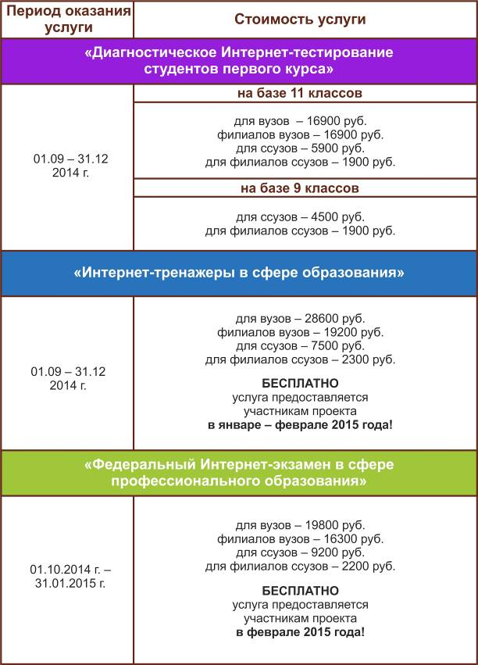

# Приложение 1. Модель педагогических измерительных материалов

При проведении ФЭПО в рамках компетентностного подхода используется уровневая модель педагогических измерительных материалов (ПИМ), представленная в трех взаимосвязанных блоках (рис.1).

  
Рис. 1. Трехмерная структура уровневой модели ПИМ

**Первый блок (тематическое наполнение)** – задания на уровне «знать», в которых очевиден способ решения, усвоенный студентом при изучении дисциплины. Задания этого блока выявляют в основном знаниевый компонент по дисциплине и оцениваются по бинарной шкале «правильно-неправильно».

**Второй блок (модульное наполнение)** – задания на уровне «знать» и «уметь», в которых нет явного указания на способ выполнения, и студент для их решения самостоятельно выбирает один из изученных способов. Задания данного блока позволяют оценить не только знания по дисциплине, но и умения пользоваться ими при решении стандартных, типовых задач. Результаты выполнения этого блока оцениваются с учетом частично правильно выполненных заданий.

**Третий блок** **(кейс-наполнение)** – задания на уровне «знать», «уметь», «владеть». Он представлен кейс-заданиями, содержание которых предполагает использование комплекса умений и навыков, для того чтобы студент мог самостоятельно сконструировать способ решения, комбинируя известные ему способы и привлекая знания из разных дисциплин. Кейс-задание представляет собой учебное задание, состоящее из описания реальной практической ситуации и совокупности сформулированных к ней вопросов к ней. Выполнение студентом кейс-заданий требует решения поставленной проблемы (ситуации) в целом и проявления умения анализировать конкретную информацию прослеживать причинно-следственные связи, выделять ключевые проблемы и методы их решения. В отличие от первых двух блоков задания третьего блока носят интегральный (summative) характер и позволяют формировать нетрадиционный способ мышления, характерный и необходимый для современного человека.

# Приложение 2. Характеристика уровней обученности по дисциплине «Математика»

**УРОВЕНЬ 1** *(первый)*

*Характеристика*: Достигнутый уровень оценки результатов обучения показывает, что студент продемонстрировал отдельные знания базовых вопросов по дисциплине, но не овладел системой основных понятий и инструментов алгебры и геометрии, математического анализа, теории вероятностей и математической статистики, необходимых для исследования объектов в стандартных ситуациях профессиональной деятельности, построения математических моделей объектов профессиональной деятельности; не умеет использовать математический язык и математическую символику при построении моделей прикладных задач.

**УРОВЕНЬ 2** *(второй)*

*Характеристика*: Достигнутый уровень оценки результатов обучения показывает, что студент обладает необходимой системой основных знаний по дисциплине; навыками решения задач линейной алгебры, математического анализа, теории вероятностей и математической статистики; владеет отдельными методами современного математического инструментария, необходимого для обработки и анализа информации по теме исследования; умеет решать типовые математические задачи и использовать математический язык и математическую символику для моделирования прикладных задач.

**УРОВЕНЬ 3** *(третий)*

*Характеристика*: Достигнутый студентом уровень оценки результатов обучения по дисциплине показывает, что студент продемонстрировал глубокое усвоение базовых знаний и развитые практические умения и навыки в применении современного математического инструментария для исследования объектов профессиональной деятельности; владеет основами математического моделирования прикладных задач, решаемых аналитическими методами; умеет строить математические модели объектов профессиональной деятельности.

**УРОВЕНЬ 4** *(четвертый)*

*Характеристика*: Достигнутый уровень оценки результатов обучения по дисциплине свидетельствует о том, что студент овладел современными математическими методами решения типовых задач профессиональной деятельности; методикой построения, анализа и применения математических моделей; умеет использовать математические и инструментальные средства для обработки и анализа информации по теме исследования в стандартных и нестандартных ситуациях; применять математические методы анализа и моделирования теоретических и экспериментальных исследований для решения прикладных задач.

# Приложение 3. Формы представления обобщенных результатов тестирования студентов

Обращаем Ваше внимание на то, что данное приложение содержит примеры графических форм для анализа результатов тестирования. ***Данные примеры не относятся к результатам тестирования студентов Вашего вуза (ссуза).***

Для оценки качества подготовки студентов результаты тестирования представлены в формах, удобных для принятия организационных и методических решений:

* диаграмма распределения результатов тестирования студентов по уровням обученности («лестница Беспалько»);
* диаграмма ранжирования ООП вузов (ссузов) – участников по показателю «Доля студентов на уровне обученности не ниже второго»;
* диаграмма распределения результатов обучения студентов за четыре последовательных этапа ФЭПО;
* гистограмма плотности распределения результатов тестирования студентов;
* круговая диаграмма распределения результатов обучения студентов;
* гистограмма плотности распределения результатов выполнения заданий

блока ПИМ по дисциплине;

* карта коэффициентов решаемости заданий по темам первого блока ПИМ по дисциплине;
* диаграмма результатов выполнения заданий второго и третьего блоков ПИМ по дисциплине.

*Диаграмма распределения результатов тестирования студентов по уровням обученности («лестница Беспалько»)* позволяет оценить распределение результатов для данной группы тестируемых по уровням обученности и провести сравнение с аналогичными результатами участников ФЭПО. После диаграммы (рисунок 1) приводится информация о значении процента студентов, находящихся на уровне обученности не ниже второго как для выборки студентов вуза (ссуза), так и для выборки студентов вузов (ссузов) – участников в рамках текущего этапа ФЭПО).



**99%**

**86%**

**34%**

**31%**

**21%**

**14%**

**1%**

**5%**

**27%**

**67%**

|  |  |
| --- | --- |
| вуз | вузы-участники |

Рисунок 1 – Диаграмма распределения результатов тестирования студентов  
по уровням обученности

*Диаграмма ранжирования ООП вузов (ссузов) – участников по показателю «Доля студентов на уровне обученности не ниже второго»*  позволяет сравнить результаты обучения студентов образовательной программы (специальности) с результатами студентов аналогичных программ (специальностей) других образовательных организаций – участников ФЭПО и определить на общем фоне место вуза (ссуза) по данному показателю. На диаграмме (рисунок 2) красной линией показан критерий оценки результатов обучения «60 % студентов на уровне обученности не ниже второго», темным столбиком отмечен результат по этому показателю для направления подготовки вуза на фоне вузов – участников ФЭПО, реализующих данное направление подготовки.

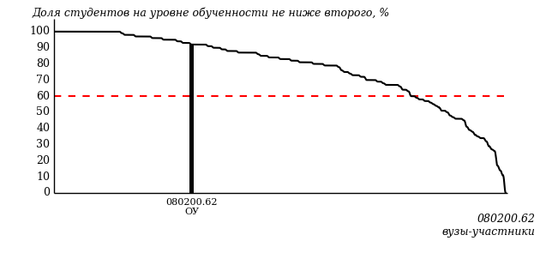

Рисунок 2 – Диаграмма ранжирования ООП вузов-участников  
по показателю «Доля студентов на уровне обученности не ниже второго»

*Диаграмма распределения результатов обучения студентов за четыре последовательных этапа ФЭПО* позволяет мониторить результаты обучения студентов по вузу в целом, по направлению подготовки (специальности), по дисциплине и провести сравнение с аналогичными результатами (рисунок 3).

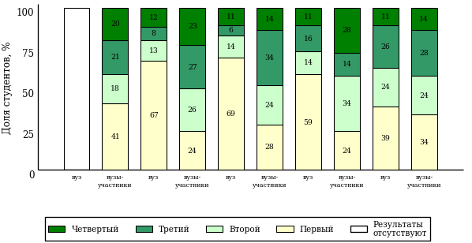

Рисунок 3 – Диаграмма распределения результатов обучения студентов  
за четыре последовательных этапа ФЭПО

*Гистограмма плотности распределения результатов тестирования студентов* используется для характеристики плотности распределения данных по проценту набранных баллов за выполнение ПИМ. Каждый столбик на диаграмме (рисунок 4) показывает долю студентов, результаты которых лежат в данном 5-процентном интервале. По гистограмме определяется характер распределения результатов для данной группы тестируемых и могут быть выделены подгруппы студентов с различным качеством подготовки. Согласно предложенной модели оценки качества подготовки студентов гистограмма должна быть смещена в сторону более высоких процентов за выполнение ПИМ. Столбцы разного цвета характеризуют результаты образовательной организации и аналогичные результаты участников ФЭПО, что позволяет провести сравнение по проценту набранных баллов за выполнение ПИМ.



Рисунок 4 – Гистограмма плотности распределения результатов тестирования студентов  
с наложением на общий результат участников

Гистограмму плотности распределения результатов тестирования студентов (рисунок 5) можно использовать для проведения экспресс-оценки результатов тестирования студентов вуза (ссуза), позволяющей сравнить набранные баллы за выполнение ПИМ с соответствующим уровнем обученности. По данному показателю предложена интервальная шкала: [0%; 50%), [50%; 70%), [70%; 90%), [90%; 100%]. Столбцы различного цвета указывают на долю студентов, находящихся соответственно на первом, втором, третьем и четвертом уровнях обученности.



Рисунок 5 – Гистограмма плотности распределения результатов тестирования студентов  
вуза (ссуза) по уровням обученности в соответствии с процентом набранных баллов  
за выполнение ПИМ

*На круговой диаграмме распределения результатов обучения студентов* показана доля студентов на каждом из четырех уровней обученности (рисунок 6).



Рисунок 6 – Круговая диаграмма распределения результатов обучения студентов  
по уровням обученности

Данная диаграмма по дисциплине строится для выборки студентов направления подготовки (специальности) образовательной организации. В соответствии с критерием оценки результатов обучения на уровне обученности не ниже второго должно находиться не менее 60% студентов.

*Гистограмма плотности распределения результатов выполнения заданий блока ПИМ по дисциплине*. По итогам выполнения заданий каждого из блоков ПИМ строится гистограмма плотности распределения результатов (рисунок 7).

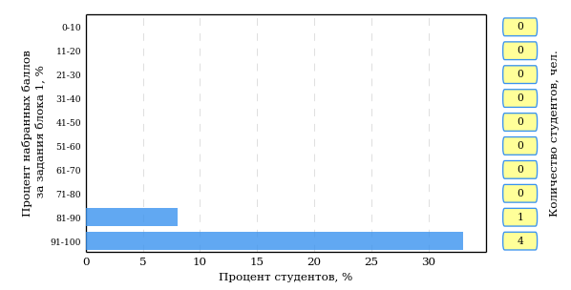

Рисунок 7 – Гистограмма плотности распределения результатов  
выполнения заданий блока ПИМ по дисциплине

Каждый горизонтальный столбик на диаграмме (рисунок 7) характеризует долю студентов (число которых приводится в вертикальном столбце справа), результаты которых лежат в 10-процентном интервале баллов блока. Данная гистограмма строится для анализа результатов выполнения заданий каждого отдельного блока ПИМ.

*Карта коэффициентов решаемости заданий по темам первого блока ПИМ по дисциплине* предназначена для содержательного анализа качества подготовки студентов по контролируемым темам дисциплины. По вертикальной оси отложены значения коэффициентов решаемости заданий, номера которых указаны по горизонтальной оси (рисунок 8).



Рисунок 8 – Карта коэффициентов решаемости заданий  
по темам первого блока ПИМ по дисциплине

Значения коэффициентов решаемости для заданий рассчитываются как отношение числа студентов, решивших задание по данной теме, к общему числу участников решавших данное задание. При анализе результатов тестирования по карте коэффициентов решаемости можно придерживаться следующей классификации: легкие задания – коэффициент решаемости от 0,7 до 1,0; задания средней трудности – коэффициент решаемости от 0,4 до 0,7; трудные задания – коэффициент решаемости менее 0,4.

*Диаграмма распределения результатов выполнения заданий второго и третьего блоков ПИМ* *по дисциплине* выборкой студентов представлена на рисунке 9.



Рисунок 9 – Диаграмма результатов выполнения заданий блока ПИМ по дисциплине

В каждом столбце различным цветом показаны проценты студентов, правильно выполнивших задание, частично выполнивших задание, либо выполнивших задание неправильно.

В приведенных материалах использованы формы представления результатов тестирования студентов, удобные для принятия решений на различных уровнях управления учебным процессом в образовательной организации.

# Приложение 4. Рейтинг-листы

## Направление подготовки 080200.62 «Менеджмент»

Группа: ОБ-080210-11

Трудоемкость: больше 6 кредитов

| **№ п/п** | **ФИО студента** | **Логин** | **Кол-во заданий, на которые даны ответы** | **Количество набранных баллов** | **Процент набранных баллов за выполнение ПИМ** | **Уровень обученности** |
| --- | --- | --- | --- | --- | --- | --- |
| 1 | Котов Михаил Владимирович <2838826> | 05fs400896 | 26 из 26 | Блок 1 – 67% (8 из 12 баллов)  Блок 2 – 67% (8 из 12 баллов)  Блок 3 – 75% (12 из 16 баллов) | 70% | второй |
| 2 | Азябин Михаил Олегович <2841910> | 05fs400879 | 26 из 26 | Блок 1 – 83% (10 из 12 баллов)  Блок 2 – 67% (8 из 12 баллов)  Блок 3 – 44% (7 из 16 баллов) | 63% | второй |
| 3 | Гадыршина Диана Рустамовна <2838841> | 05fs400888 | 26 из 26 | Блок 1 – 100% (12 из 12 баллов)  Блок 2 – 50% (6 из 12 баллов)  Блок 3 – 38% (6 из 16 баллов) | 60% | второй |
| 4 | Леонченко Дарья Викторовна <2838840> | 05fs400899 | 26 из 26 | Блок 1 – 83% (10 из 12 баллов)  Блок 2 – 67% (8 из 12 баллов)  Блок 3 – 25% (4 из 16 баллов) | 55% | второй |
| 5 | Костенкова Вера Сергеевна <2835581> | 05fs400895 | 26 из 26 | Блок 1 – 92% (11 из 12 баллов)  Блок 2 – 50% (6 из 12 баллов)  Блок 3 – 19% (3 из 16 баллов) | 50% | второй |
| 6 | Балобанова Мария Сергеевна <2838835> | 05fs400883 | 26 из 26 | Блок 1 – 92% (11 из 12 баллов)  Блок 2 – 50% (6 из 12 баллов)  Блок 3 – 19% (3 из 16 баллов) | 50% | второй |
| 7 | Корлякова Татьяна Николаевна <2841918> | 05fs400893 | 26 из 26 | Блок 1 – 75% (9 из 12 баллов)  Блок 2 – 33% (4 из 12 баллов)  Блок 3 – 44% (7 из 16 баллов) | 50% | второй |
| 8 | Букреева Александра Олеговна <2838837> | 05fs400885 | 26 из 26 | Блок 1 – 92% (11 из 12 баллов)  Блок 2 – 50% (6 из 12 баллов)  Блок 3 – 13% (2 из 16 баллов) | 48% | второй |
| 9 | Ганиева Рузана Асхатовна <2838829> | 05fs400889 | 26 из 26 | Блок 1 – 83% (10 из 12 баллов)  Блок 2 – 50% (6 из 12 баллов)  Блок 3 – 19% (3 из 16 баллов) | 48% | второй |
| 10 | Лофинг Наталья Алексеевна <2838828> | 05fs400900 | 26 из 26 | Блок 1 – 75% (9 из 12 баллов)  Блок 2 – 33% (4 из 12 баллов)  Блок 3 – 13% (2 из 16 баллов) | 38% | второй |
| 11 | Азизов Фарход <2841908> | 05fs400878 | 26 из 26 | Блок 1 – 75% (9 из 12 баллов)  Блок 2 – 17% (2 из 12 баллов)  Блок 3 – 19% (3 из 16 баллов) | 35% | второй |
| 12 | Абзалиева Гульгена Альфридовна <2838836> | 05fs400877 | 26 из 26 | Блок 1 – 67% (8 из 12 баллов)  Блок 2 – 67% (8 из 12 баллов)  Блок 3 – 25% (4 из 16 баллов) | 50% | первый |
| 13 | Копотева Екатерина Валерьевна <2841917> | 05fs400892 | 26 из 26 | Блок 1 – 67% (8 из 12 баллов)  Блок 2 – 50% (6 из 12 баллов)  Блок 3 – 19% (3 из 16 баллов) | 43% | первый |
| 14 | Колпакова Елена Эдуардовна <2841916> | 05fs400891 | 26 из 26 | Блок 1 – 58% (7 из 12 баллов)  Блок 2 – 33% (4 из 12 баллов)  Блок 3 – 31% (5 из 16 баллов) | 40% | первый |
| 15 | Красноперова Екатерина Антоновна <284192 | 05fs400897 | 26 из 26 | Блок 1 – 42% (5 из 12 баллов)  Блок 2 – 50% (6 из 12 баллов)  Блок 3 – 25% (4 из 16 баллов) | 38% | первый |
| 16 | Бабурина Юлия Сергеевна <2838833> | 05fs400881 | 26 из 26 | Блок 1 – 67% (8 из 12 баллов)  Блок 2 – 50% (6 из 12 баллов)  Блок 3 – 6% (1 из 16 баллов) | 38% | первый |
| 17 | Ефимов Никита Михайлович <2841915> | 05fs400890 | 26 из 26 | Блок 1 – 42% (5 из 12 баллов)  Блок 2 – 67% (8 из 12 баллов)  Блок 3 – 6% (1 из 16 баллов) | 35% | первый |
| 18 | Ванчурова Дарья Михайловна <2838830> | 05fs400886 | 26 из 26 | Блок 1 – 67% (8 из 12 баллов)  Блок 2 – 33% (4 из 12 баллов)  Блок 3 – 6% (1 из 16 баллов) | 33% | первый |
| 19 | Боришанский Денис Андреевич <2841914> | 05fs400884 | 26 из 26 | Блок 1 – 50% (6 из 12 баллов)  Блок 2 – 17% (2 из 12 баллов)  Блок 3 – 19% (3 из 16 баллов) | 28% | первый |
| 20 | Коровин Александр Дмитриевич <2841919> | 05fs400894 | 26 из 26 | Блок 1 – 42% (5 из 12 баллов)  Блок 2 – 33% (4 из 12 баллов)  Блок 3 – 13% (2 из 16 баллов) | 28% | первый |
| 21 | Лекандров Никита Андреевич <2841921> | 05fs400898 | 26 из 26 | Блок 1 – 33% (4 из 12 баллов)  Блок 2 – 33% (4 из 12 баллов)  Блок 3 – 13% (2 из 16 баллов) | 25% | первый |
| 22 | Багаутдинов Ильнур Фанисович <2841912> | 05fs400882 | 26 из 26 | Блок 1 – 50% (6 из 12 баллов)  Блок 2 – 0% (0 из 12 баллов)  Блок 3 – 13% (2 из 16 баллов) | 20% | первый |

Группа: ОБ-080210-12

Трудоемкость: больше 6 кредитов

| **№ п/п** | **ФИО студента** | **Логин** | **Кол-во заданий, на которые даны ответы** | **Количество набранных баллов** | **Процент набранных баллов за выполнение ПИМ** | **Уровень обученности** |
| --- | --- | --- | --- | --- | --- | --- |
| 1 | Марьина Дарья Юрьевна <2838839> | 05fs400903 | 26 из 26 | Блок 1 – 92% (11 из 12 баллов)  Блок 2 – 83% (10 из 12 баллов)  Блок 3 – 63% (10 из 16 баллов) | 78% | третий |
| 2 | Суднева Софья Павловна <2838820> | 05fs400915 | 26 из 26 | Блок 1 – 75% (9 из 12 баллов)  Блок 2 – 50% (6 из 12 баллов)  Блок 3 – 75% (12 из 16 баллов) | 68% | третий |
| 3 | Начарян Нэлли Спартаковна <2844313> | 05fs400906 | 26 из 26 | Блок 1 – 92% (11 из 12 баллов)  Блок 2 – 83% (10 из 12 баллов)  Блок 3 – 31% (5 из 16 баллов) | 65% | третий |
| 4 | Синина Христина Владиславовна <2838824> | 05fs400914 | 26 из 26 | Блок 1 – 83% (10 из 12 баллов)  Блок 2 – 83% (10 из 12 баллов)  Блок 3 – 19% (3 из 16 баллов) | 58% | третий |
| 5 | Ткебучава Илона Хвичевна <2838831> | 05fs400916 | 26 из 26 | Блок 1 – 83% (10 из 12 баллов)  Блок 2 – 83% (10 из 12 баллов)  Блок 3 – 13% (2 из 16 баллов) | 55% | третий |
| 6 | Тулина Идалия Дмитриевна <2838822> | 05fs400918 | 26 из 26 | Блок 1 – 58% (7 из 12 баллов)  Блок 2 – 83% (10 из 12 баллов)  Блок 3 – 56% (9 из 16 баллов) | 65% | второй |
| 7 | Олейник Валерия Сергеевна <2838825> | 05fs400908 | 26 из 26 | Блок 1 – 92% (11 из 12 баллов)  Блок 2 – 50% (6 из 12 баллов)  Блок 3 – 50% (8 из 16 баллов) | 63% | второй |
| 8 | Матросова Юлия Александровна <2841925> | 05fs400904 | 26 из 26 | Блок 1 – 92% (11 из 12 баллов)  Блок 2 – 67% (8 из 12 баллов)  Блок 3 – 25% (4 из 16 баллов) | 58% | второй |
| 9 | Лунина Анастасия Дмитриевна <2841922> | 05fs400901 | 26 из 26 | Блок 1 – 83% (10 из 12 баллов)  Блок 2 – 33% (4 из 12 баллов)  Блок 3 – 50% (8 из 16 баллов) | 55% | второй |
| 10 | Шутова Александра Андреевна <2838834> | 05fs400924 | 26 из 26 | Блок 1 – 92% (11 из 12 баллов)  Блок 2 – 67% (8 из 12 баллов)  Блок 3 – 13% (2 из 16 баллов) | 53% | второй |
| 11 | Сентякова Анастасия Юрьевна <2838832> | 05fs400913 | 26 из 26 | Блок 1 – 92% (11 из 12 баллов)  Блок 2 – 67% (8 из 12 баллов)  Блок 3 – 13% (2 из 16 баллов) | 53% | второй |
| 12 | Лялина Алина Андреевна <2841923> | 05fs400902 | 26 из 26 | Блок 1 – 83% (10 из 12 баллов)  Блок 2 – 67% (8 из 12 баллов)  Блок 3 – 13% (2 из 16 баллов) | 50% | второй |
| 13 | Ушакова Мария Дмитриевна <2841930> | 05fs400919 | 26 из 26 | Блок 1 – 92% (11 из 12 баллов)  Блок 2 – 33% (4 из 12 баллов)  Блок 3 – 31% (5 из 16 баллов) | 50% | второй |
| 14 | Трошкина Мария Николаевна <2838838> | 05fs400917 | 26 из 26 | Блок 1 – 83% (10 из 12 баллов)  Блок 2 – 67% (8 из 12 баллов)  Блок 3 – 13% (2 из 16 баллов) | 50% | второй |
| 15 | Хаматов Марсель Наилевич <2838823> | 05fs400920 | 26 из 26 | Блок 1 – 83% (10 из 12 баллов)  Блок 2 – 67% (8 из 12 баллов)  Блок 3 – 13% (2 из 16 баллов) | 50% | второй |
| 16 | Поварницына Алина Александровна <2838821> | 05fs400910 | 26 из 26 | Блок 1 – 75% (9 из 12 баллов)  Блок 2 – 33% (4 из 12 баллов)  Блок 3 – 25% (4 из 16 баллов) | 43% | второй |
| 17 | Чистяков Александр Александрович <284193 | 05fs400922 | 26 из 26 | Блок 1 – 75% (9 из 12 баллов)  Блок 2 – 33% (4 из 12 баллов)  Блок 3 – 19% (3 из 16 баллов) | 40% | второй |
| 18 | Поликарпова Екатерина Анатольевна <2841 | 05fs400911 | 26 из 26 | Блок 1 – 67% (8 из 12 баллов)  Блок 2 – 50% (6 из 12 баллов)  Блок 3 – 19% (3 из 16 баллов) | 43% | первый |
| 19 | Щенина Надежда Ивановна <2842434> | 05fs400925 | 26 из 26 | Блок 1 – 67% (8 из 12 баллов)  Блок 2 – 50% (6 из 12 баллов)  Блок 3 – 13% (2 из 16 баллов) | 40% | первый |
| 20 | Хачатрян Геворг Гагикович <2493410> | 05fs400921 | 26 из 26 | Блок 1 – 67% (8 из 12 баллов)  Блок 2 – 33% (4 из 12 баллов)  Блок 3 – 25% (4 из 16 баллов) | 40% | первый |
| 21 | Петров Денис Сергеевич <2838827> | 05fs400909 | 26 из 26 | Блок 1 – 67% (8 из 12 баллов)  Блок 2 – 50% (6 из 12 баллов)  Блок 3 – 13% (2 из 16 баллов) | 40% | первый |
| 22 | Шорин Федор Васильевич <2835580> | 05fs400923 | 26 из 26 | Блок 1 – 58% (7 из 12 баллов)  Блок 2 – 50% (6 из 12 баллов)  Блок 3 – 13% (2 из 16 баллов) | 38% | первый |
| 23 | Насибов Алиш Ибрагим Оглы <2841926> | 05fs400905 | 26 из 26 | Блок 1 – 42% (5 из 12 баллов)  Блок 2 – 33% (4 из 12 баллов)  Блок 3 – 13% (2 из 16 баллов) | 28% | первый |

## Направление подготовки 080400.62 «Управление персоналом»

Группа: ОБ-080412-11

Трудоемкость: больше 6 кредитов

| **№ п/п** | **ФИО студента** | **Логин** | **Кол-во заданий, на которые даны ответы** | **Количество набранных баллов** | **Процент набранных баллов за выполнение ПИМ** | **Уровень обученности** |
| --- | --- | --- | --- | --- | --- | --- |
| 1 | Сахно Полина Викторовна <2841948> | 05fs400943 | 26 из 26 | Блок 1 – 83% (10 из 12 баллов)  Блок 2 – 83% (10 из 12 баллов)  Блок 3 – 56% (9 из 16 баллов) | 73% | третий |
| 2 | Баженова Ольга Васильевна <2841933> | 05fs400928 | 26 из 26 | Блок 1 – 75% (9 из 12 баллов)  Блок 2 – 100% (12 из 12 баллов)  Блок 3 – 31% (5 из 16 баллов) | 65% | третий |
| 3 | Маркова Анна Юрьевна <2841941> | 05fs400935 | 26 из 26 | Блок 1 – 83% (10 из 12 баллов)  Блок 2 – 83% (10 из 12 баллов)  Блок 3 – 13% (2 из 16 баллов) | 55% | третий |
| 4 | Самсонова Елизавета Андреевна <2841946> | 05fs400941 | 26 из 26 | Блок 1 – 92% (11 из 12 баллов)  Блок 2 – 83% (10 из 12 баллов)  Блок 3 – 6% (1 из 16 баллов) | 55% | третий |
| 5 | Проскурин Алексей Олегович <2842593> | 05fs400940 | 26 из 26 | Блок 1 – 75% (9 из 12 баллов)  Блок 2 – 67% (8 из 12 баллов)  Блок 3 – 44% (7 из 16 баллов) | 60% | второй |
| 6 | Сахаров Владислав Владимирович <2841947> | 05fs400942 | 26 из 26 | Блок 1 – 83% (10 из 12 баллов)  Блок 2 – 67% (8 из 12 баллов)  Блок 3 – 31% (5 из 16 баллов) | 58% | второй |
| 7 | Цивинская Алёна Олеговна <2841953> | 05fs400948 | 26 из 26 | Блок 1 – 75% (9 из 12 баллов)  Блок 2 – 67% (8 из 12 баллов)  Блок 3 – 38% (6 из 16 баллов) | 58% | второй |
| 8 | Соловьева Софья Олеговна <2843470> | 05fs400945 | 26 из 26 | Блок 1 – 83% (10 из 12 баллов)  Блок 2 – 50% (6 из 12 баллов)  Блок 3 – 13% (2 из 16 баллов) | 45% | второй |
| 9 | Анчукова Мария Алексеевна <2843050> | 05fs400927 | 26 из 26 | Блок 1 – 75% (9 из 12 баллов)  Блок 2 – 50% (6 из 12 баллов)  Блок 3 – 13% (2 из 16 баллов) | 43% | второй |
| 10 | Гусейнова Арина Арифовна <2841936> | 05fs400931 | 26 из 26 | Блок 1 – 83% (10 из 12 баллов)  Блок 2 – 17% (2 из 12 баллов)  Блок 3 – 13% (2 из 16 баллов) | 35% | второй |
| 11 | Наймушина Надежда Валерьевна <2841943> | 05fs400937 | 26 из 26 | Блок 1 – 75% (9 из 12 баллов)  Блок 2 – 17% (2 из 12 баллов)  Блок 3 – 6% (1 из 16 баллов) | 30% | второй |
| 12 | Гагарина Александра Михайловна <2841935> | 05fs400930 | 26 из 26 | Блок 1 – 58% (7 из 12 баллов)  Блок 2 – 67% (8 из 12 баллов)  Блок 3 – 44% (7 из 16 баллов) | 55% | первый |
| 13 | Тептина Кристина Алексеевна <2841950> | 05fs400946 | 26 из 26 | Блок 1 – 67% (8 из 12 баллов)  Блок 2 – 67% (8 из 12 баллов)  Блок 3 – 31% (5 из 16 баллов) | 53% | первый |
| 14 | Иванова Виктория Викторовна <2841938> | 05fs400933 | 26 из 26 | Блок 1 – 50% (6 из 12 баллов)  Блок 2 – 67% (8 из 12 баллов)  Блок 3 – 19% (3 из 16 баллов) | 43% | первый |
| 15 | Шабалина Юлия Андреевна <2841955> | 05fs400950 | 26 из 26 | Блок 1 – 50% (6 из 12 баллов)  Блок 2 – 50% (6 из 12 баллов)  Блок 3 – 25% (4 из 16 баллов) | 40% | первый |
| 16 | Макарова Мария Алексеевна <2841940> | 05fs400934 | 26 из 26 | Блок 1 – 67% (8 из 12 баллов)  Блок 2 – 17% (2 из 12 баллов)  Блок 3 – 31% (5 из 16 баллов) | 38% | первый |
| 17 | Федорова Анастасия Анатольевна <2841951> | 05fs400947 | 26 из 26 | Блок 1 – 67% (8 из 12 баллов)  Блок 2 – 50% (6 из 12 баллов)  Блок 3 – 6% (1 из 16 баллов) | 38% | первый |
| 18 | Перевозчикова Наталья Олеговна <2841944> | 05fs400938 | 26 из 26 | Блок 1 – 58% (7 из 12 баллов)  Блок 2 – 33% (4 из 12 баллов)  Блок 3 – 25% (4 из 16 баллов) | 38% | первый |
| 19 | Власенко Татьяна Станиславовна <2841934> | 05fs400929 | 26 из 26 | Блок 1 – 50% (6 из 12 баллов)  Блок 2 – 33% (4 из 12 баллов)  Блок 3 – 19% (3 из 16 баллов) | 33% | первый |
| 20 | Михайлова Наталья Владиславовна <2841942> | 05fs400936 | 26 из 26 | Блок 1 – 58% (7 из 12 баллов)  Блок 2 – 17% (2 из 12 баллов)  Блок 3 – 19% (3 из 16 баллов) | 30% | первый |
| 21 | Автомеенко Олег Александрович <2841932> | 05fs400926 | 26 из 26 | Блок 1 – 50% (6 из 12 баллов)  Блок 2 – 33% (4 из 12 баллов)  Блок 3 – 13% (2 из 16 баллов) | 30% | первый |
| 22 | Семенов Григорий Алексеевич <2841949> | 05fs400944 | 26 из 26 | Блок 1 – 50% (6 из 12 баллов)  Блок 2 – 33% (4 из 12 баллов)  Блок 3 – 13% (2 из 16 баллов) | 30% | первый |
| 23 | Шадрин Георгий Олегович <2841956> | 05fs400951 | 26 из 26 | Блок 1 – 50% (6 из 12 баллов)  Блок 2 – 17% (2 из 12 баллов)  Блок 3 – 19% (3 из 16 баллов) | 28% | первый |
| 24 | Петрофанова Светлана Валерьевна <2841945> | 05fs400939 | 26 из 26 | Блок 1 – 33% (4 из 12 баллов)  Блок 2 – 33% (4 из 12 баллов)  Блок 3 – 6% (1 из 16 баллов) | 23% | первый |
| 25 | Жаринова Юлия Алексеевна <2841937> | 05fs400932 | 26 из 26 | Блок 1 – 33% (4 из 12 баллов)  Блок 2 – 33% (4 из 12 баллов)  Блок 3 – 6% (1 из 16 баллов) | 23% | первый |

## Направление подготовки 081100.62 «Государственное и муниципальное управление»

Группа: ОБ-081111-11

Трудоемкость: не больше 6 кредитов

| **№ п/п** | **ФИО студента** | **Логин** | **Кол-во заданий, на которые даны ответы** | **Количество набранных баллов** | **Процент набранных баллов за выполнение ПИМ** | **Уровень обученности** |
| --- | --- | --- | --- | --- | --- | --- |
| 1 | Веретенников Николай Сергеевич <2841859> | 05fs400963 | 26 из 26 | Блок 1 – 83% (10 из 12 баллов)  Блок 2 – 83% (10 из 12 баллов)  Блок 3 – 63% (10 из 16 баллов) | 75% | третий |
| 2 | Ильина Марина Сергеевна <2835913> | 05fs400973 | 26 из 26 | Блок 1 – 75% (9 из 12 баллов)  Блок 2 – 100% (12 из 12 баллов)  Блок 3 – 44% (7 из 16 баллов) | 70% | третий |
| 3 | Иванова Анастасия Викторовна <2835922> | 05fs400971 | 26 из 26 | Блок 1 – 75% (9 из 12 баллов)  Блок 2 – 83% (10 из 12 баллов)  Блок 3 – 50% (8 из 16 баллов) | 68% | третий |
| 4 | Бибанаева Вера Александровна <2835583> | 05fs400960 | 26 из 26 | Блок 1 – 75% (9 из 12 баллов)  Блок 2 – 100% (12 из 12 баллов)  Блок 3 – 38% (6 из 16 баллов) | 68% | третий |
| 5 | Даянова Адель Альбертовна <2838850> | 05fs400968 | 26 из 26 | Блок 1 – 75% (9 из 12 баллов)  Блок 2 – 33% (4 из 12 баллов)  Блок 3 – 88% (14 из 16 баллов) | 68% | третий |
| 6 | Климова Александра Андреевна <2841867> | 05fs400977 | 26 из 26 | Блок 1 – 83% (10 из 12 баллов)  Блок 2 – 83% (10 из 12 баллов)  Блок 3 – 44% (7 из 16 баллов) | 68% | третий |
| 7 | Казакова Виктория Васильевна <2841863> | 05fs400974 | 26 из 26 | Блок 1 – 83% (10 из 12 баллов)  Блок 2 – 100% (12 из 12 баллов)  Блок 3 – 31% (5 из 16 баллов) | 68% | третий |
| 8 | Булдакова Кристина Эдуардовна <2841857> | 05fs400962 | 26 из 26 | Блок 1 – 83% (10 из 12 баллов)  Блок 2 – 83% (10 из 12 баллов)  Блок 3 – 38% (6 из 16 баллов) | 65% | третий |
| 9 | Головин Максим Михайлович <2835918> | 05fs400966 | 26 из 26 | Блок 1 – 83% (10 из 12 баллов)  Блок 2 – 100% (12 из 12 баллов)  Блок 3 – 25% (4 из 16 баллов) | 65% | третий |
| 10 | Армянинова Александра Вадимовна <2841851> | 05fs400957 | 26 из 26 | Блок 1 – 75% (9 из 12 баллов)  Блок 2 – 83% (10 из 12 баллов)  Блок 3 – 38% (6 из 16 баллов) | 63% | третий |
| 11 | Аникина Кристина Викторовна <2841850> | 05fs400955 | 26 из 26 | Блок 1 – 75% (9 из 12 баллов)  Блок 2 – 100% (12 из 12 баллов)  Блок 3 – 25% (4 из 16 баллов) | 63% | третий |
| 12 | Гайнутдинова Алия Рашидовна <2841861> | 05fs400965 | 26 из 26 | Блок 1 – 92% (11 из 12 баллов)  Блок 2 – 100% (12 из 12 баллов)  Блок 3 – 6% (1 из 16 баллов) | 60% | третий |
| 13 | Иванова Анна Алексеевна <2838849> | 05fs400972 | 26 из 26 | Блок 1 – 67% (8 из 12 баллов)  Блок 2 – 83% (10 из 12 баллов)  Блок 3 – 69% (11 из 16 баллов) | 73% | второй |
| 14 | Анисимов Дмитрий Александрович <2838843> | 05fs400956 | 26 из 26 | Блок 1 – 92% (11 из 12 баллов)  Блок 2 – 67% (8 из 12 баллов)  Блок 3 – 56% (9 из 16 баллов) | 70% | второй |
| 15 | Абиев Камран Октаевич <2841849> | 05fs400953 | 26 из 26 | Блок 1 – 75% (9 из 12 баллов)  Блок 2 – 67% (8 из 12 баллов)  Блок 3 – 69% (11 из 16 баллов) | 70% | второй |
| 16 | Адиатуллина Анна Булатовна <2835921> | 05fs400954 | 26 из 26 | Блок 1 – 92% (11 из 12 баллов)  Блок 2 – 67% (8 из 12 баллов)  Блок 3 – 44% (7 из 16 баллов) | 65% | второй |
| 17 | Абдуллаева Патимат Арсланалиевна <284184 | 05fs400952 | 26 из 26 | Блок 1 – 58% (7 из 12 баллов)  Блок 2 – 83% (10 из 12 баллов)  Блок 3 – 50% (8 из 16 баллов) | 63% | второй |
| 18 | Килина Анастасия Александровна <2841865> | 05fs400976 | 26 из 26 | Блок 1 – 83% (10 из 12 баллов)  Блок 2 – 67% (8 из 12 баллов)  Блок 3 – 44% (7 из 16 баллов) | 63% | второй |
| 19 | Калабина Влада Игоревна <2841864> | 05fs400975 | 26 из 26 | Блок 1 – 92% (11 из 12 баллов)  Блок 2 – 67% (8 из 12 баллов)  Блок 3 – 38% (6 из 16 баллов) | 63% | второй |
| 20 | Ахмадиева Лилия Вильдановна <2841853> | 05fs400958 | 26 из 26 | Блок 1 – 92% (11 из 12 баллов)  Блок 2 – 67% (8 из 12 баллов)  Блок 3 – 25% (4 из 16 баллов) | 58% | второй |
| 21 | Башорина Екатерина Александровна <284185 | 05fs400959 | 26 из 26 | Блок 1 – 58% (7 из 12 баллов)  Блок 2 – 100% (12 из 12 баллов)  Блок 3 – 19% (3 из 16 баллов) | 55% | второй |
| 22 | Скурыгина Ирина Ивановна <2841885> | 05fs400978 | 26 из 26 | Блок 1 – 83% (10 из 12 баллов)  Блок 2 – 67% (8 из 12 баллов)  Блок 3 – 25% (4 из 16 баллов) | 55% | второй |
| 23 | Дружинина Елизавета Дмитриевна <2838842> | 05fs400970 | 26 из 26 | Блок 1 – 83% (10 из 12 баллов)  Блок 2 – 67% (8 из 12 баллов)  Блок 3 – 13% (2 из 16 баллов) | 50% | второй |
| 24 | Богданов Андрей Владимирович <2489827> | 05fs400961 | 26 из 26 | Блок 1 – 67% (8 из 12 баллов)  Блок 2 – 83% (10 из 12 баллов)  Блок 3 – 13% (2 из 16 баллов) | 50% | второй |
| 25 | Девятова Анжела Владиславовна <2842971> | 05fs400969 | 26 из 26 | Блок 1 – 75% (9 из 12 баллов)  Блок 2 – 67% (8 из 12 баллов)  Блок 3 – 6% (1 из 16 баллов) | 45% | второй |
| 26 | Гуменюк Максим Владимирович <2841862> | 05fs400967 | 26 из 26 | Блок 1 – 58% (7 из 12 баллов)  Блок 2 – 67% (8 из 12 баллов)  Блок 3 – 6% (1 из 16 баллов) | 40% | первый |
| 27 | Шакирова Альфия Фаритовна <1517942> | 05fs400979 | 26 из 26 | Блок 1 – 17% (2 из 12 баллов)  Блок 2 – 67% (8 из 12 баллов)  Блок 3 – 0% (0 из 16 баллов) | 25% | первый |
| 28 | Вылегжанина Вероника Юрьевна <2841860> | 05fs400964 | 26 из 26 | Блок 1 – 50% (6 из 12 баллов)  Блок 2 – 17% (2 из 12 баллов)  Блок 3 – 6% (1 из 16 баллов) | 23% | первый |

Группа: ОБ-081111-12

Трудоемкость: не больше 6 кредитов

| **№ п/п** | **ФИО студента** | **Логин** | **Кол-во заданий, на которые даны ответы** | **Количество набранных баллов** | **Процент набранных баллов за выполнение ПИМ** | **Уровень обученности** |
| --- | --- | --- | --- | --- | --- | --- |
| 1 | Пономарева Александра Андреевна <2835915> | 05fs400996 | 26 из 26 | Блок 1 – 83% (10 из 12 баллов)  Блок 2 – 100% (12 из 12 баллов)  Блок 3 – 100% (16 из 16 баллов) | 95% | четвертый |
| 2 | Макшакова Анна Алексеевна <2838844> | 05fs400987 | 26 из 26 | Блок 1 – 92% (11 из 12 баллов)  Блок 2 – 67% (8 из 12 баллов)  Блок 3 – 81% (13 из 16 баллов) | 80% | третий |
| 3 | Ханнанова Аделя Ильясовна <2841892> | 05fs401004 | 26 из 26 | Блок 1 – 83% (10 из 12 баллов)  Блок 2 – 83% (10 из 12 баллов)  Блок 3 – 56% (9 из 16 баллов) | 73% | третий |
| 4 | Манафова Ульвия Нэман Кызы <2838846> | 05fs400989 | 26 из 26 | Блок 1 – 100% (12 из 12 баллов)  Блок 2 – 83% (10 из 12 баллов)  Блок 3 – 38% (6 из 16 баллов) | 70% | третий |
| 5 | Локтева Анастасия Андреевна <2838845> | 05fs400984 | 26 из 26 | Блок 1 – 75% (9 из 12 баллов)  Блок 2 – 83% (10 из 12 баллов)  Блок 3 – 50% (8 из 16 баллов) | 68% | третий |
| 6 | Муравенко Андрей Вадимович <2839231> | 05fs400993 | 26 из 26 | Блок 1 – 58% (7 из 12 баллов)  Блок 2 – 83% (10 из 12 баллов)  Блок 3 – 69% (11 из 16 баллов) | 70% | второй |
| 7 | Лагунова Ксения Алексеевна <2838847> | 05fs400983 | 26 из 26 | Блок 1 – 50% (6 из 12 баллов)  Блок 2 – 100% (12 из 12 баллов)  Блок 3 – 50% (8 из 16 баллов) | 65% | второй |
| 8 | Перевощикова Анастасия Анатольевна <28 | 05fs400995 | 26 из 26 | Блок 1 – 83% (10 из 12 баллов)  Блок 2 – 67% (8 из 12 баллов)  Блок 3 – 44% (7 из 16 баллов) | 63% | второй |
| 9 | Пшенникова Ксения Сергеевна <2841881> | 05fs400998 | 26 из 26 | Блок 1 – 75% (9 из 12 баллов)  Блок 2 – 50% (6 из 12 баллов)  Блок 3 – 56% (9 из 16 баллов) | 60% | второй |
| 10 | Семёнова Анастасия Сергеевна <2841884> | 05fs401001 | 26 из 26 | Блок 1 – 83% (10 из 12 баллов)  Блок 2 – 67% (8 из 12 баллов)  Блок 3 – 25% (4 из 16 баллов) | 55% | второй |
| 11 | Фертиков Илья Игоревич <2841890> | 05fs401002 | 26 из 26 | Блок 1 – 83% (10 из 12 баллов)  Блок 2 – 67% (8 из 12 баллов)  Блок 3 – 19% (3 из 16 баллов) | 53% | второй |
| 12 | Миненко Лада Юрьевна <2843036> | 05fs400991 | 26 из 26 | Блок 1 – 75% (9 из 12 баллов)  Блок 2 – 50% (6 из 12 баллов)  Блок 3 – 31% (5 из 16 баллов) | 50% | второй |
| 13 | Мосалев Михаил Андреевич <2841877> | 05fs400992 | 26 из 26 | Блок 1 – 75% (9 из 12 баллов)  Блок 2 – 50% (6 из 12 баллов)  Блок 3 – 31% (5 из 16 баллов) | 50% | второй |
| 14 | Хузятова Алина Ильфатовна <2841893> | 05fs401005 | 26 из 26 | Блок 1 – 83% (10 из 12 баллов)  Блок 2 – 67% (8 из 12 баллов)  Блок 3 – 13% (2 из 16 баллов) | 50% | второй |
| 15 | Кузнецова Татьяна Юрьевна <2841871> | 05fs400982 | 26 из 26 | Блок 1 – 75% (9 из 12 баллов)  Блок 2 – 50% (6 из 12 баллов)  Блок 3 – 31% (5 из 16 баллов) | 50% | второй |
| 16 | Широбокова Наталья Алексеевна <2835582> | 05fs401008 | 26 из 26 | Блок 1 – 83% (10 из 12 баллов)  Блок 2 – 67% (8 из 12 баллов)  Блок 3 – 6% (1 из 16 баллов) | 48% | второй |
| 17 | Мерзлякова Любовь Александровна <2841876> | 05fs400990 | 26 из 26 | Блок 1 – 92% (11 из 12 баллов)  Блок 2 – 33% (4 из 12 баллов)  Блок 3 – 19% (3 из 16 баллов) | 45% | второй |
| 18 | Максимова Анастасия Петровна <2841873> | 05fs400986 | 26 из 26 | Блок 1 – 92% (11 из 12 баллов)  Блок 2 – 50% (6 из 12 баллов)  Блок 3 – 6% (1 из 16 баллов) | 45% | второй |
| 19 | Кочаров Кирилл Георгиевич <2841869> | 05fs400981 | 26 из 26 | Блок 1 – 92% (11 из 12 баллов)  Блок 2 – 33% (4 из 12 баллов)  Блок 3 – 19% (3 из 16 баллов) | 45% | второй |
| 20 | Шадрин Яков Сергеевич <2841895> | 05fs401007 | 26 из 26 | Блок 1 – 83% (10 из 12 баллов)  Блок 2 – 33% (4 из 12 баллов)  Блок 3 – 19% (3 из 16 баллов) | 43% | второй |
| 21 | Щенина Алена Алексеевна <2835916> | 05fs401009 | 26 из 26 | Блок 1 – 75% (9 из 12 баллов)  Блок 2 – 50% (6 из 12 баллов)  Блок 3 – 0% (0 из 16 баллов) | 38% | второй |
| 22 | Хамитова Ильмира Фердэуисовна <2841891> | 05fs401003 | 26 из 26 | Блок 1 – 58% (7 из 12 баллов)  Блок 2 – 33% (4 из 12 баллов)  Блок 3 – 31% (5 из 16 баллов) | 40% | первый |
| 23 | Шагаева Галина Сергеевна <2841894> | 05fs401006 | 26 из 26 | Блок 1 – 67% (8 из 12 баллов)  Блок 2 – 67% (8 из 12 баллов)  Блок 3 – 0% (0 из 16 баллов) | 40% | первый |
| 24 | Корлякова Александра Павловна <2841868> | 05fs400980 | 26 из 26 | Блок 1 – 33% (4 из 12 баллов)  Блок 2 – 50% (6 из 12 баллов)  Блок 3 – 31% (5 из 16 баллов) | 38% | первый |
| 25 | Максимов Александр Эдуардович <2841872> | 05fs400985 | 26 из 26 | Блок 1 – 50% (6 из 12 баллов)  Блок 2 – 67% (8 из 12 баллов)  Блок 3 – 6% (1 из 16 баллов) | 38% | первый |
| 26 | Пушкарев Кирилл Александрович <2841880> | 05fs400997 | 26 из 26 | Блок 1 – 67% (8 из 12 баллов)  Блок 2 – 33% (4 из 12 баллов)  Блок 3 – 13% (2 из 16 баллов) | 35% | первый |
| 27 | Патраков Кирилл Сергеевич <2841879> | 05fs400994 | 26 из 26 | Блок 1 – 58% (7 из 12 баллов)  Блок 2 – 17% (2 из 12 баллов)  Блок 3 – 13% (2 из 16 баллов) | 28% | первый |
| 28 | Сабурова Наталья Дмитриевна <2841883> | 05fs401000 | 26 из 26 | Блок 1 – 58% (7 из 12 баллов)  Блок 2 – 17% (2 из 12 баллов)  Блок 3 – 6% (1 из 16 баллов) | 25% | первый |
| 29 | Мальцева Анастасия Сергеевна <2841874> | 05fs400988 | 26 из 26 | Блок 1 – 42% (5 из 12 баллов)  Блок 2 – 17% (2 из 12 баллов)  Блок 3 – 6% (1 из 16 баллов) | 20% | первый |

## Направление подготовки 131000.62 «Нефтегазовое дело»

Группа: ОБ-131010-21

Трудоемкость: не больше 6 кредитов

| **№ п/п** | **ФИО студента** | **Логин** | **Кол-во заданий, на которые даны ответы** | **Количество набранных баллов** | **Процент набранных баллов за выполнение ПИМ** | **Уровень обученности** |
| --- | --- | --- | --- | --- | --- | --- |
| 1 | Смирнов Олег Сергеевич <2493406> | 05fs424110 | 26 из 26 | Блок 1 – 92% (11 из 12 баллов)  Блок 2 – 100% (12 из 12 баллов)  Блок 3 – 38% (6 из 16 баллов) | 73% | третий |
| 2 | Чайников Егор Иванович <2493412> | 05fs424111 | 26 из 26 | Блок 1 – 92% (11 из 12 баллов)  Блок 2 – 83% (10 из 12 баллов)  Блок 3 – 25% (4 из 16 баллов) | 63% | третий |
| 3 | Санников Илья Алексеевич <2492663> | 05fs424109 | 26 из 26 | Блок 1 – 92% (11 из 12 баллов)  Блок 2 – 67% (8 из 12 баллов)  Блок 3 – 38% (6 из 16 баллов) | 63% | второй |
| 4 | Моховой Артем Андреевич <2493401> | 05fs424108 | 26 из 26 | Блок 1 – 67% (8 из 12 баллов)  Блок 2 – 83% (10 из 12 баллов)  Блок 3 – 25% (4 из 16 баллов) | 55% | второй |
| 5 | Лопатин Владислав Сергеевич <2492666> | 05fs424106 | 26 из 26 | Блок 1 – 67% (8 из 12 баллов)  Блок 2 – 83% (10 из 12 баллов)  Блок 3 – 19% (3 из 16 баллов) | 53% | второй |
| 6 | Мамедов Камран Нурадин Оглы <2493395> | 05fs424107 | 26 из 26 | Блок 1 – 75% (9 из 12 баллов)  Блок 2 – 67% (8 из 12 баллов)  Блок 3 – 19% (3 из 16 баллов) | 50% | второй |
| 7 | Шарипов Ренас Илшатович <2493416> | 05fs424112 | 26 из 26 | Блок 1 – 67% (8 из 12 баллов)  Блок 2 – 50% (6 из 12 баллов)  Блок 3 – 25% (4 из 16 баллов) | 45% | первый |
| 8 | Аднакулов Евгений Анатольевич <2852517> | 05fs424105 | 26 из 26 | Блок 1 – 67% (8 из 12 баллов)  Блок 2 – 17% (2 из 12 баллов)  Блок 3 – 31% (5 из 16 баллов) | 38% | первый |
| 9 | Ярунин Николай Алексеевич <2493418> | 05fs424113 | 26 из 26 | Блок 1 – 42% (5 из 12 баллов)  Блок 2 – 50% (6 из 12 баллов)  Блок 3 – 13% (2 из 16 баллов) | 33% | первый |

Группа: ОБ-131011-21

Трудоемкость: не больше 6 кредитов

| **№ п/п** | **ФИО студента** | **Логин** | **Кол-во заданий, на которые даны ответы** | **Количество набранных баллов** | **Процент набранных баллов за выполнение ПИМ** | **Уровень обученности** |
| --- | --- | --- | --- | --- | --- | --- |
| 1 | Хохряков Вячеслав Геннадьевич <2490832> | 05fs424158 | 26 из 26 | Блок 1 – 83% (10 из 12 баллов)  Блок 2 – 100% (12 из 12 баллов)  Блок 3 – 81% (13 из 16 баллов) | 88% | четвертый |
| 2 | Аббасов Рашад Газанфар Оглы <2492671> | 05fs424139 | 26 из 26 | Блок 1 – 100% (12 из 12 баллов)  Блок 2 – 83% (10 из 12 баллов)  Блок 3 – 75% (12 из 16 баллов) | 85% | четвертый |
| 3 | Евтушенко Кирилл Алексеевич <2492664> | 05fs424144 | 26 из 26 | Блок 1 – 100% (12 из 12 баллов)  Блок 2 – 83% (10 из 12 баллов)  Блок 3 – 63% (10 из 16 баллов) | 80% | третий |
| 4 | Джабраилзаде Руфат Бахтияр Оглы <2492668> | 05fs424143 | 26 из 26 | Блок 1 – 83% (10 из 12 баллов)  Блок 2 – 100% (12 из 12 баллов)  Блок 3 – 50% (8 из 16 баллов) | 75% | третий |
| 5 | Майков Дмитрий Николаевич <2492662> | 05fs424148 | 26 из 26 | Блок 1 – 83% (10 из 12 баллов)  Блок 2 – 83% (10 из 12 баллов)  Блок 3 – 56% (9 из 16 баллов) | 73% | третий |
| 6 | Рязанов Павел Владимирович <2493404> | 05fs424154 | 26 из 26 | Блок 1 – 83% (10 из 12 баллов)  Блок 2 – 50% (6 из 12 баллов)  Блок 3 – 63% (10 из 16 баллов) | 65% | второй |
| 7 | Матвеев Иван Викторович <2492660> | 05fs424152 | 26 из 26 | Блок 1 – 75% (9 из 12 баллов)  Блок 2 – 67% (8 из 12 баллов)  Блок 3 – 50% (8 из 16 баллов) | 63% | второй |
| 8 | Знаменский Арсений Андреевич <2493385> | 05fs424146 | 26 из 26 | Блок 1 – 58% (7 из 12 баллов)  Блок 2 – 83% (10 из 12 баллов)  Блок 3 – 50% (8 из 16 баллов) | 63% | второй |
| 9 | Агафонова Марина Васильевна <2492665> | 05fs424140 | 26 из 26 | Блок 1 – 67% (8 из 12 баллов)  Блок 2 – 83% (10 из 12 баллов)  Блок 3 – 31% (5 из 16 баллов) | 58% | второй |
| 10 | Широбокова Марина Михайловна <2492669> | 05fs424160 | 26 из 26 | Блок 1 – 83% (10 из 12 баллов)  Блок 2 – 50% (6 из 12 баллов)  Блок 3 – 38% (6 из 16 баллов) | 55% | второй |
| 11 | Мамедов Решад Акпер Оглы <2493396> | 05fs424150 | 26 из 26 | Блок 1 – 67% (8 из 12 баллов)  Блок 2 – 83% (10 из 12 баллов)  Блок 3 – 19% (3 из 16 баллов) | 53% | второй |
| 12 | Рукавишников Иван Юрьевич <2851112> | 05fs424153 | 26 из 26 | Блок 1 – 67% (8 из 12 баллов)  Блок 2 – 67% (8 из 12 баллов)  Блок 3 – 50% (8 из 16 баллов) | 60% | первый |
| 13 | Шмаков Евгений Анатольевич <2492667> | 05fs424161 | 26 из 26 | Блок 1 – 58% (7 из 12 баллов)  Блок 2 – 67% (8 из 12 баллов)  Блок 3 – 25% (4 из 16 баллов) | 48% | первый |
| 14 | Фоминых Александр Сергеевич <2493409> | 05fs424156 | 26 из 26 | Блок 1 – 42% (5 из 12 баллов)  Блок 2 – 17% (2 из 12 баллов)  Блок 3 – 63% (10 из 16 баллов) | 43% | первый |
| 15 | Хасанов Тимур Марсович <2490069> | 05fs424157 | 26 из 26 | Блок 1 – 50% (6 из 12 баллов)  Блок 2 – 67% (8 из 12 баллов)  Блок 3 – 19% (3 из 16 баллов) | 43% | первый |
| 16 | Кунгурцева Наталья Юрьевна <2490833> | 05fs424147 | 26 из 26 | Блок 1 – 67% (8 из 12 баллов)  Блок 2 – 50% (6 из 12 баллов)  Блок 3 – 19% (3 из 16 баллов) | 43% | первый |
| 17 | Стекольщиков Анатолий Петрович <2492670> | 05fs424155 | 26 из 26 | Блок 1 – 67% (8 из 12 баллов)  Блок 2 – 33% (4 из 12 баллов)  Блок 3 – 25% (4 из 16 баллов) | 40% | первый |
| 18 | Чухлов Игорь Андреевич <2493415> | 05fs424159 | 26 из 26 | Блок 1 – 50% (6 из 12 баллов)  Блок 2 – 50% (6 из 12 баллов)  Блок 3 – 13% (2 из 16 баллов) | 35% | первый |
| 19 | Малков Сергей Александрович <2161103> | 05fs424149 | 26 из 26 | Блок 1 – 42% (5 из 12 баллов)  Блок 2 – 50% (6 из 12 баллов)  Блок 3 – 13% (2 из 16 баллов) | 33% | первый |
| 20 | Егорова Валерия Сергеевна <2968362> | 05fs424145 | 26 из 26 | Блок 1 – 50% (6 из 12 баллов)  Блок 2 – 17% (2 из 12 баллов)  Блок 3 – 13% (2 из 16 баллов) | 25% | первый |
| 21 | Мартынов Станислав Ильич <2493398> | 05fs424151 | 26 из 26 | Блок 1 – 42% (5 из 12 баллов)  Блок 2 – 0% (0 из 12 баллов)  Блок 3 – 6% (1 из 16 баллов) | 15% | первый |

Группа: ОБ-131012-21

Трудоемкость: не больше 6 кредитов

| **№ п/п** | **ФИО студента** | **Логин** | **Кол-во заданий, на которые даны ответы** | **Количество набранных баллов** | **Процент набранных баллов за выполнение ПИМ** | **Уровень обученности** |
| --- | --- | --- | --- | --- | --- | --- |
| 1 | Чирков Константин Михайлович <2493414> | 05fs424181 | 26 из 26 | Блок 1 – 92% (11 из 12 баллов)  Блок 2 – 83% (10 из 12 баллов)  Блок 3 – 25% (4 из 16 баллов) | 63% | третий |
| 2 | Новокшонов Дмитрий Николаевич <2493402> | 05fs424177 | 26 из 26 | Блок 1 – 75% (9 из 12 баллов)  Блок 2 – 83% (10 из 12 баллов)  Блок 3 – 13% (2 из 16 баллов) | 53% | третий |
| 3 | Губайдуллин Рафис Рамильевич <2493373> | 05fs424174 | 26 из 26 | Блок 1 – 83% (10 из 12 баллов)  Блок 2 – 67% (8 из 12 баллов)  Блок 3 – 44% (7 из 16 баллов) | 63% | второй |
| 4 | Пестерева Алина Константиновна <2492661> | 05fs424178 | 26 из 26 | Блок 1 – 75% (9 из 12 баллов)  Блок 2 – 67% (8 из 12 баллов)  Блок 3 – 38% (6 из 16 баллов) | 58% | второй |
| 5 | Мустафин Эдуард Альбертович <2489857> | 05fs424176 | 26 из 26 | Блок 1 – 75% (9 из 12 баллов)  Блок 2 – 50% (6 из 12 баллов)  Блок 3 – 38% (6 из 16 баллов) | 53% | второй |
| 6 | Чикишева Оксана Андреевна <2489859> | 05fs424180 | 26 из 26 | Блок 1 – 67% (8 из 12 баллов)  Блок 2 – 100% (12 из 12 баллов)  Блок 3 – 6% (1 из 16 баллов) | 53% | второй |
| 7 | Уразбахтина Танзиля Зяудатовна <2493408> | 05fs424179 | 26 из 26 | Блок 1 – 75% (9 из 12 баллов)  Блок 2 – 50% (6 из 12 баллов)  Блок 3 – 13% (2 из 16 баллов) | 43% | второй |
| 8 | Вдовина Евгения Юрьевна <2493368> | 05fs424173 | 26 из 26 | Блок 1 – 75% (9 из 12 баллов)  Блок 2 – 33% (4 из 12 баллов)  Блок 3 – 13% (2 из 16 баллов) | 38% | второй |
| 9 | Иванов Владислав Игоревич <2493392> | 05fs424175 | 26 из 26 | Блок 1 – 67% (8 из 12 баллов)  Блок 2 – 50% (6 из 12 баллов)  Блок 3 – 25% (4 из 16 баллов) | 45% | первый |

Результаты тестирования студентов обработаны  
в Научно-исследовательском институте   
мониторинга качества образования.

По представленным аналитическим материалам   
ждем Ваших предложений и замечаний   
по адресу:

424000, Республика Марий Эл, г. Йошкар-Ола, ул. Я. Эшпая, д. 155.

Телефоны: +7 (8362) 64-16-88; +7 (8362) 42-24-68.

E-mail: nii.mko@gmail.com.

Web-ресурсы:

www.i-exam.ru.